PATVIRTINTA
Panevėžio pradinės mokyklos direktoriaus 2022 m. vasario 18 d.
įsakymu Nr. V-44

PANEVĖŽIO PRADINĖS MOKYKLOS 2022 METŲ METINIS VEIKLOS PLANAS

ĮVADAS

Panevėžio pradinės mokyklos metinis veiklos planas 2022 metams (toliau – Planas) nusako veiklos prioritetus, numato metinius mokyklos tikslus bei uždavinius, nurodo priemones uždaviniams įvykdyti, apibrėžia veiklos rezultatus. Planas 2022 metams atliepia Panevėžio pradinės mokyklos Strateginio plano 2020–2024 metams, Valstybinės švietimo strategijos 2013–2022 metams bei Panevėžio miesto savivaldybės 2021–2027 metų Strateginio plano nuostatas. Įgyvendinant valstybinę švietimo politiką Planu siekiama užtikrinti kokybišką pradinio ugdymo programos, individualizuotų pradinio ugdymo programų vykdymą bei ugdymo kokybę. Planu siekiama racionaliai, taupiai ir tikslingai naudoti švietimui skirtus išteklius.
Plano įgyvendinimui telkiamos mokytojų, pagalbos mokiniui specialistų, administracijos, mokinių ir jų tėvų pastangos bei bendradarbiavimo su socialiniais partneriais ryšiai.

SKYRIUS MOKYKLOS KONTEKSTAS

Mokinių skaičiaus kaita

Mokyklą lanko miesto ir rajono mokiniai. Mokinių skaičių 2021 m. pabaigoje ir planuojamą mokinių skaičiaus pokytį galima matyti lentelėje.
Klasių grupės | 2019–2020 m. m. |  |  | 2020–2021 m. m. |  |  | 2021-2022 m. m. |  |  | 2022-2023 m. m.
 | Bazinis klasės dydis | Mokinių skaičius sraute | Vidur- kis | Bazinis klasės dydis | Mokinių skaičius sraute | Vidur- kis | Bazinis klasės dydis | Mokinių skaičius sraute | Vidur- kis | Bazinis klasės dydis | Planuoja- mas faktas | Vidur- kis
1-ų kl. grupė | 72 | 63 | 21 | 72 | 72 | 24 | 96 | 89 | 22,25 | 96 | 96 | 24

2-ų kl. grupė | 72 | 71 | 23,6 | 72 | 62 | 20,6 | 72 | 70 | 23,6 | 96 | 89 | 22,5
3-ų kl. grupė | 96 | 89 | 22,25 | 72 | 64 | 21,3 | 72 | 61 | 20,6 | 72 | 70 | 23,3
4-ų kl. grupė | 72 | 71 | 23,6 | 96 | 81 | 20,25 | 72 | 65 | 22,3 | 72 | 61 | 20,3
1-4 klasės | 312 | 294 |  | 312 | 279 |  | 312 | 283 |  | 336 | 316

Nuo 2020 metų mokinių skaičius stabilizavosi. 2021-2022 m. m. mokykla surinko keturias 1-as klases. Buvo priimta viena pradinių klasių mokytoja. 2021-2022 m. m. mokykloje veikia 13 klasių komplektų.

Mokyklos socialinis kontekstas

Mokyklą lanko įvairių gebėjimų, polinkių ir poreikių mokiniai. Visi pirmų klasių mokiniai yra baigę priešmokyklinio ugdymo kursą miesto ar rajono lopšeliuose-darželiuose.
Kiti rodikliai, apibūdinantys mokyklos socialinį kontekstą, pateikiami lentelėje:

Rodiklis |  |  | 2019–2020 m. m. | 2020–2021 m. m. | Planuojama 2022–2023 m. m.
Nemokamai maitinamų procentais | mokinių | skaičius | 11% | 66% | 65%
Mokinių, kurių šeimoms teikiamos socialinės paslaugos skaičius procentais. |  |  | 1,7% | 1,4% | 1,1 %
Mokinių, kuriuos konsultuoja socialinis pedagogas, skaičius procentais. |  |  | 15,5% | 16% | 16%
Specialiųjų ugdymosi poreikių mokinių skaičius procentais |  |  | 17,6% | 22,2% | 23%

Nemokamai maitinamų mokinių skaičius palyginus 2020 metų rugsėjo mėnesio ir 2021 metų rugsėjo mėnesio duomenis padidėjo ženkliai. Tai įtakojo mokinių tėvų gaunamų pajamų dydis ir Lietuvos Respublikos Vyriausybės priimti nutarimai dėl nemokamo maitinimo skyrimo. Nemokamai maitinamų mokinių nuo 2021 m. rugsėjo 1 d. padidėjo iki 45 %, kadangi vadovaujantis Lietuvos Respublikos Vyriausybės nutarimu visi pradinio ugdymo 1-ų ir 2-ų klasių mokiniai maitinami nemokamai.
Specialiųjų ugdymosi poreikių mokinių skaičius keičiasi nežymiai. 2021 m. rugsėjo 1 d. duomenimis mokykloje mokėsi 17 didelių ugdymosi poreikių ir vidutinių ugdymosi poreikių mokinių. Visiems specialiųjų ugdymosi poreikių mokiniams buvo teikiama psichologo , socialinio pedagogo, specialiojo pedagogo, logopedo pagalbos (pagal PPT išvadas). 45 mokiniams teikiama logopedo pagalba (poreikis yra 69 mokiniams).

Mokinių pasiekimai

2020-2021 metų I pusmetį visų dalykų aukštesniuoju lygiu baigė 36 (51%) pirmokai. II pusmetyje – 30 pirmokų (42%).
Sėkmės. I klasių mokinių mokymosi rezultatai aukšti, tačiau labai individualūs, priklausę nuo mokinių brandumo bei pasiruošimo mokyklai lygio. Klasės, kuriose aukšti mokymosi pasiekimai, atskleidžia didelį indėlį formuojant vaikų skaitymo, rašymo ir skaičiavimo gebėjimus. Vienas iš kriterijų aukštų mokymosi rezultatų – šiose klasėse buvo tai, kad mokytojos atliko birželio mėnesį diagnostinius testus („Emos“), nustatė mokinių pasiekimų lygį ir atsižvelgdamos į tai diferencijavo ir individualizavo ugdymo procesą pagal mokinio gebėjimus ir asmeninę pažangą. Mokymo procese vadovavosi individualios pažangos principu. Mokytojos pagal vaikų pasirengimo lygį rinko pratybas, papildomą mokomąją medžiagą. 1 mokinio pasiekimų lygis - nepatenkinamas. Jis buvo užregistruotas į PPT, gautos išvados. Mokymo turinys pritaikytas mokiniui.

1 klasių mokinių ugdymo pasiekimų pažanga – matematika 1 klasių mokinių ugdymo pasiekimų pažanga – lietuvių kalba
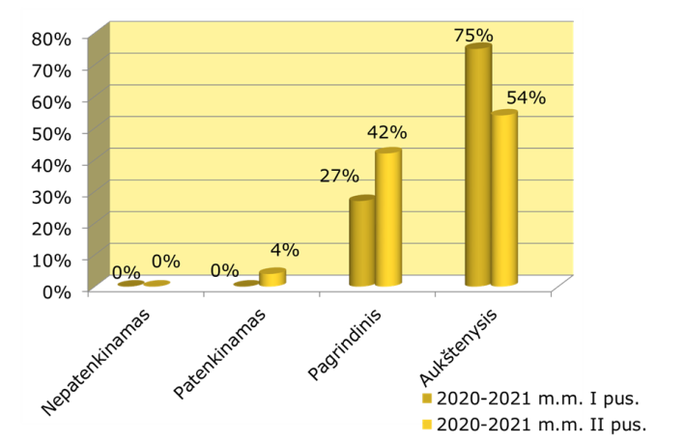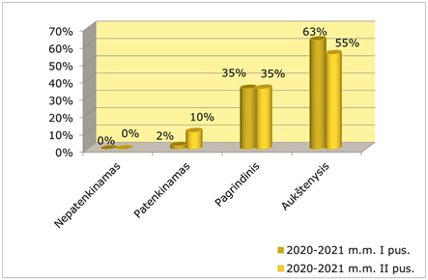

1 klasių mokinių ugdymo pasiekimų pažanga - pasaulio pažinimas
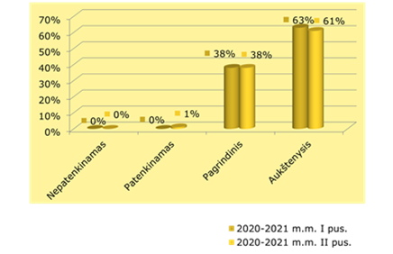

1a klasės lietuvių kalbos rezultatai 1b klasės lietuvių kalbos rezultatai 1c klasės lietuvių kalbos rezultatai
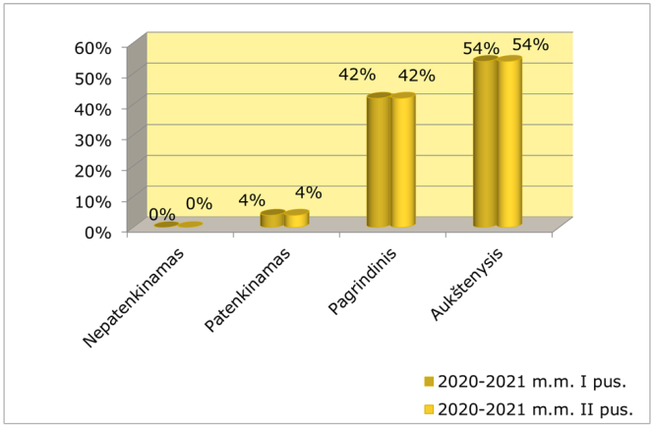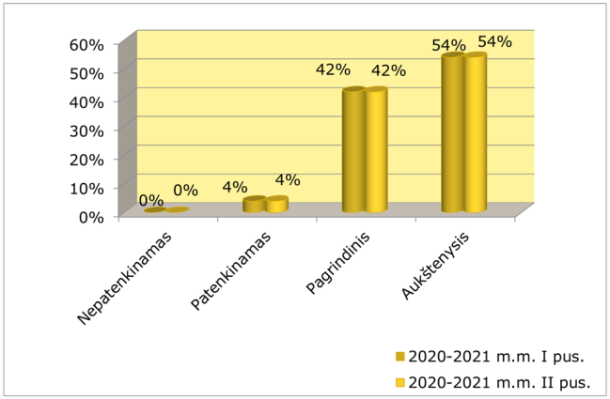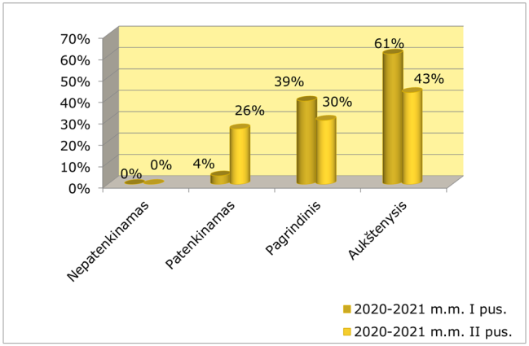
1a klasės matematikos rezultatai 1b klasės matematikos rezultatai 1c klasės matematikos rezultatai
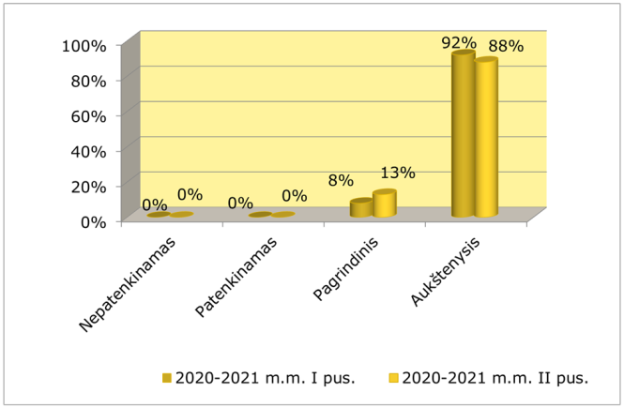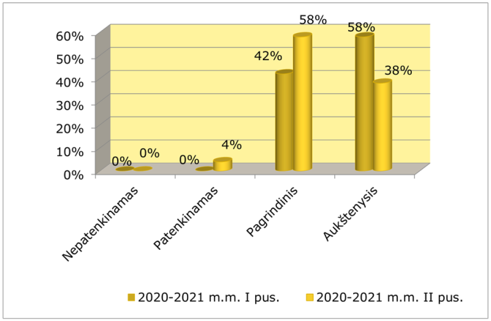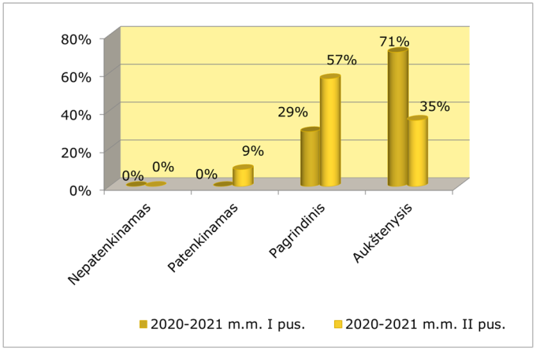

1a klasės pasaulio pažinimo rezultatai 1b klasės pasaulio pažinimo rezultatai 1c klasės pasaulio pažinimo rezultatai
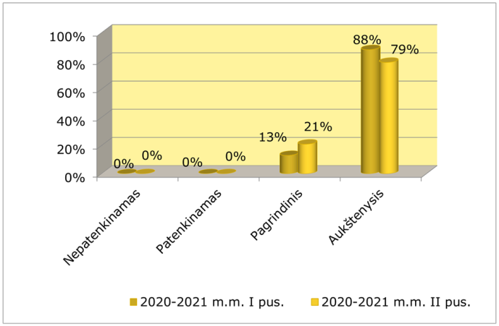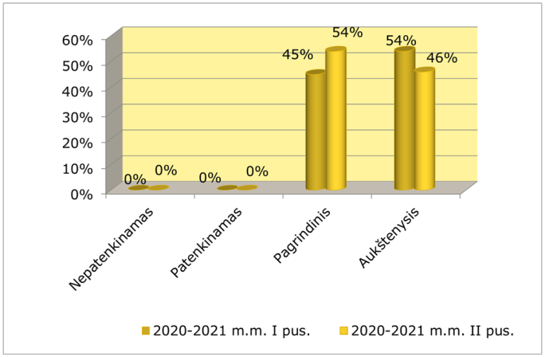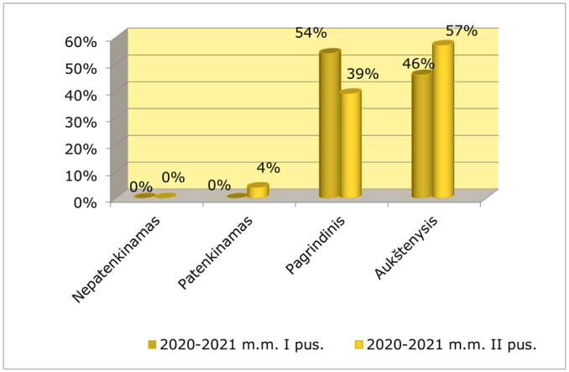

I klasių mokinių ugdymo pasiekimų pažanga (aukštesnysis lygis)
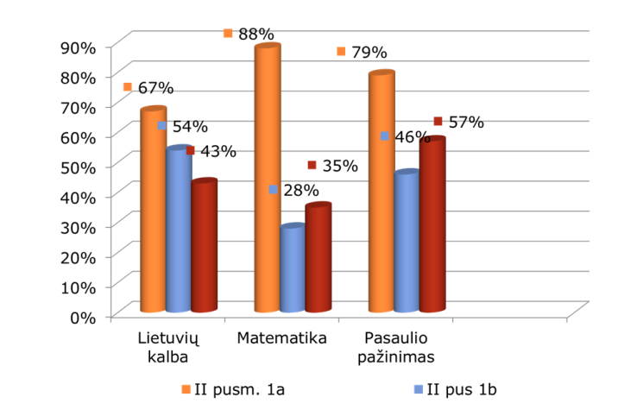

Antros klasės aukštesniuoju lygiu, besimokančių 2020-2021 m.m. I pusmetyje buvo 16 (25%), o 2020-2021 m.m. II pusmetyje 15 (23%) mokinių.
Sėkmės - pirmame pusmetyje buvo siekiama stiprinti mokėjimo mokytis motyvaciją. Mokiniai vertino save, mokėsi apmąstyti ir pasirinkti mokymosi veiklas, kurios būtų sėkmingai atliekamos ir lemtų mokymosi rezultatų gerėjimą. Užduotys buvo diferencijuojamos ir individualizuojamos. Nuo rugsėjo mėnesio pradėti pildyti Mokinio įsivertinimo lapai ,,Aš klasėje“, šis įsivertinimas mokiniams pasirodė įdomus, aptarus rezultatus paaiškėjo, kad daugelis mokinių siekė geresnių savęs įsivertinimo rezultatų, lygino su praėjusiu mėnesiu. Mokiniai drąsiai reiškia savo mintis, pasakoja, dalinasi įspūdžiais. Mokiniams labai patinka perskaitytų knygų pristatymai, kurių metu gali kiekvienas reklamuoti perskaitytą knygą. Pagerėjo skaitymo technika. Mokantis nuotoliniu būdu beveik visi ( tik keletas mokinių nemoka) moka prisijungti, atsiųsti nurodytą darbą, tapo savarankiškesni. Mokiniai pradėjo gerai rašyti pasakojimus, išskiria pasakojimo dalis, aiškiai, nuosekliai reiškia mintis. Pasakoja pagal paveikslėlius, drąsiai atsakinėja į klausimus. Įtvirtintos rašymo taisyklės. Jos pritaikymas kūrybiniuose darbuose. Dviveiksmių tekstinių uždavinių sprendimų įtvirtinimas.

2 klasių mokinių ugdymosi pažanga – lietuvių kalba 2 klasių mokinių ugdymosi pažanga – matematika
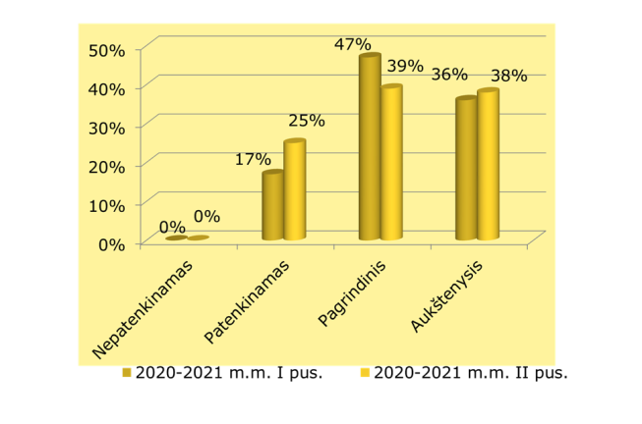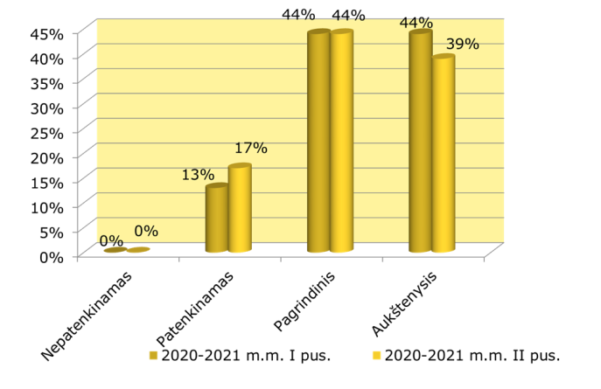
2 klasių mokinių ugdymosi pažanga – pasaulio pažinimas 2 klasių mokinių ugdymosi pažanga – anglų kalba
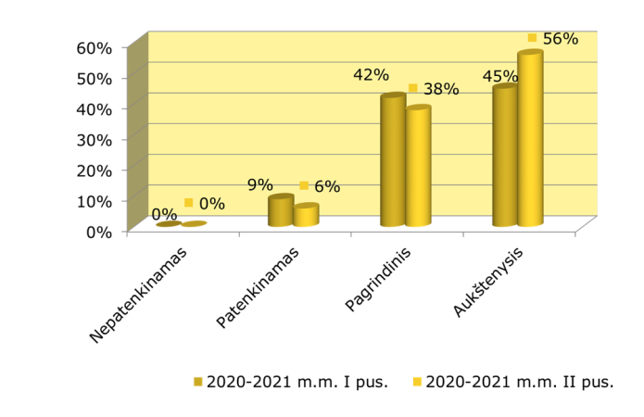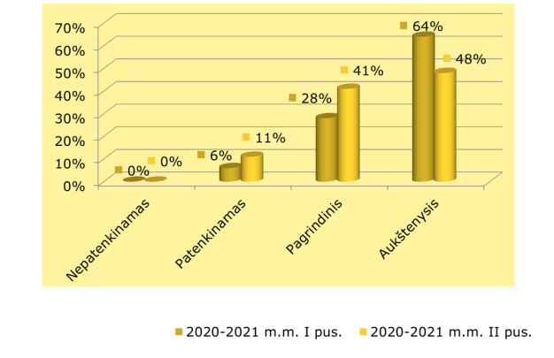

2a klasės lietuvių kalbos rezultatai 2b klasės lietuvių kalbos rezultatai 2c klasės lietuvių kalbos rezultatai
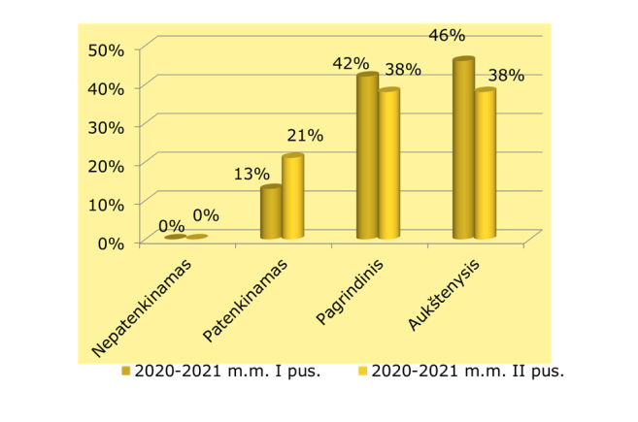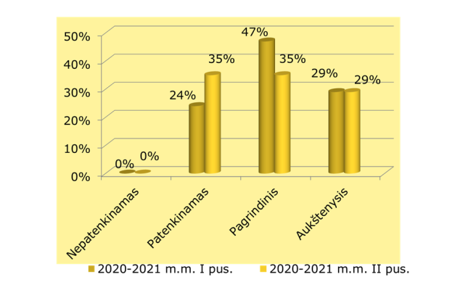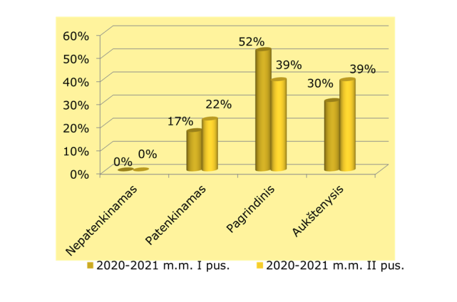

2a klasės matematikos rezultatai 2b klasės matematikos rezultatai 2c klasės matematikos rezultatai
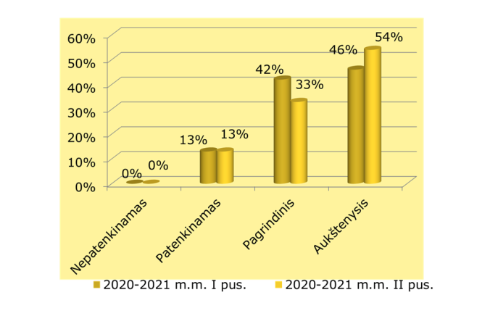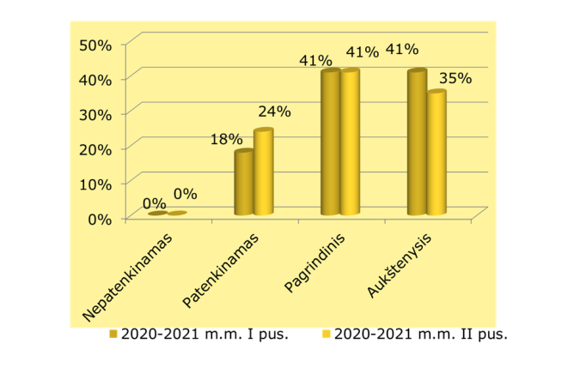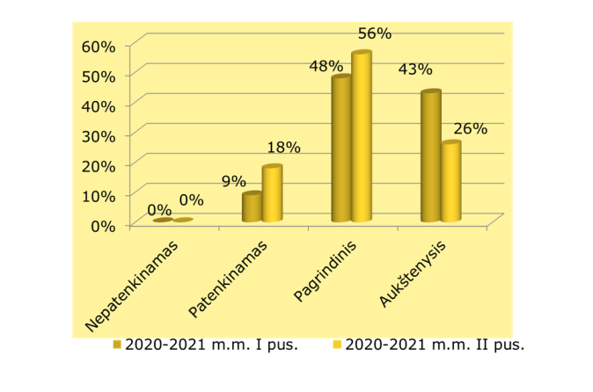
2a klasės pasaulio pažinimo rezultatai 2b klasės pasaulio pažinimo rezultatai 2c klasės pasaulio pažinimo rezultatai
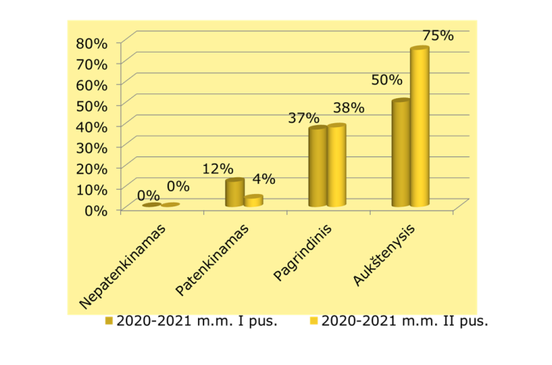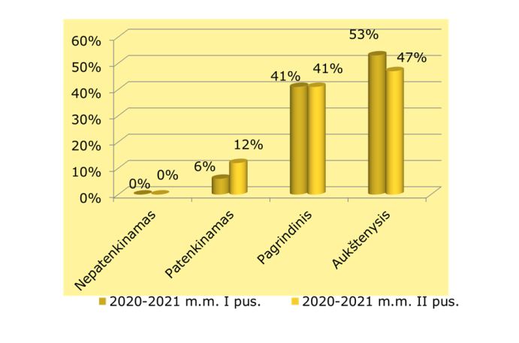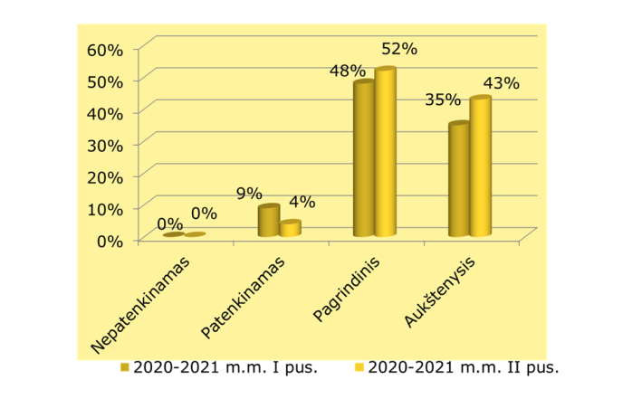

II klasių mokinių ugdymo pasiekimų pažanga (aukštesnysis lygis)
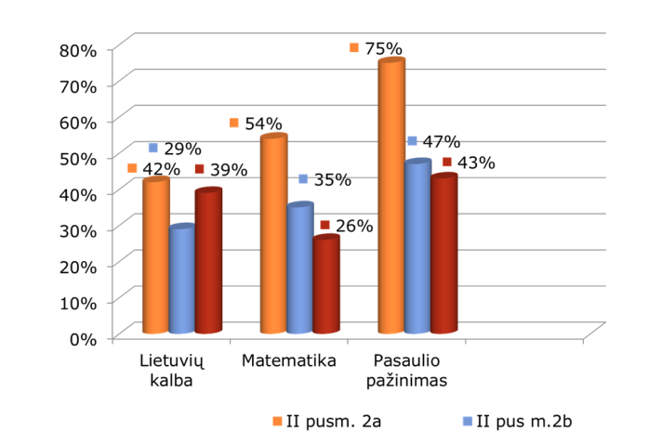
Aukštesniuoju lygiu, besimokančių 3 klasių mokinių 2020-2021 m.m. I pusmetyje buvo – 21 mokinys (32%), o 2020-2021 m. m. II pusmetyje - 24 mokiniai (36%). 2020-2021 m.m. II pusmetyje 1 mokinio mokymosi pasiekimai įvertinti nepatenkinamu lygiu. Jis buvo užregistruotas į PPT, gautos išvados. Mokymo turinys pritaikytas mokiniui.
Sėkmės – trečiokų tarpe daugėja vis labiau motyvuotų vaikų. Pagerėjus knygų skaitymui, pagerėjo ir kūrybinių darbų rezultatai, skaitomo teksto suvokimas. Mokiniai lengviau randa ir naudoja informaciją esančią plakatuose, vadovėlyje, pratybose ir t. t. Sėkmingas bandymas ugdomojoje veikloje taikyti programavimo platformą Scratch. Ją išbandė, pamėgo visi mokiniai. Mokiniai mokėsi nuotoliniu būdu Teams platformoje. Mokiniai geba dirbti grupėse, sutarti, ieškoti bendrų sprendimų.
3 klasių mokinių ugdymosi pažanga –lietuvių kalba 3 klasių mokinių ugdymosi pažanga – matematika
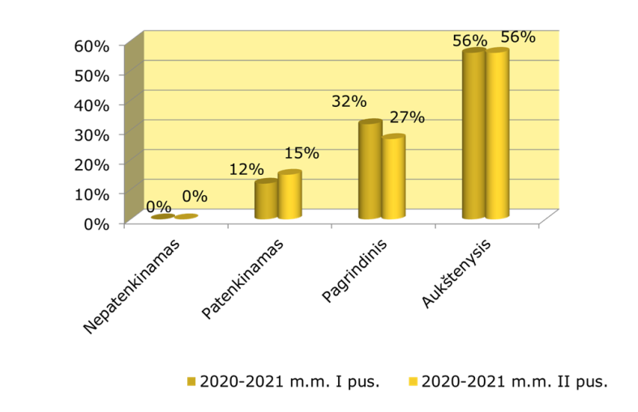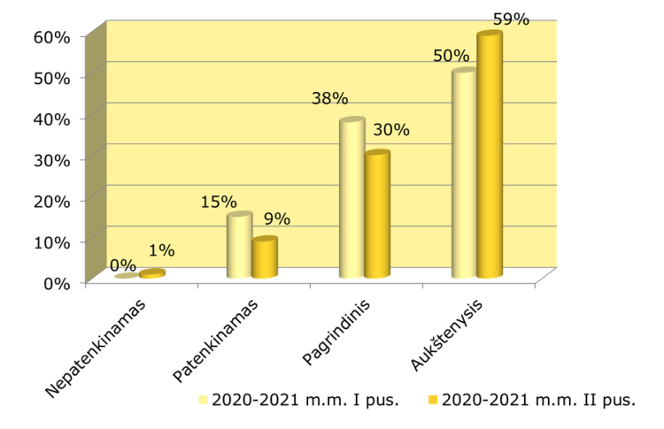

3klasių mokinių ugdymosi pažanga – pasaulio pažinimas 3klasių mokinių ugdymosi pažanga – anglų kalba
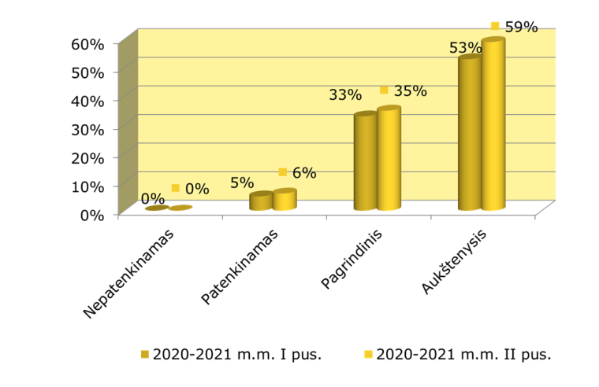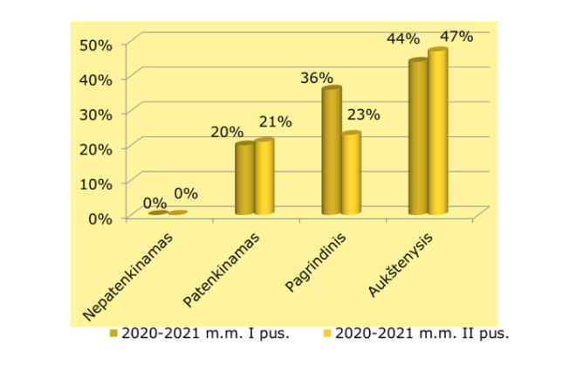

3a klasės lietuvių kalbos rezultatai 3b klasės lietuvių kalbos rezultatai 3c klasės lietuvių kalbos rezultatai
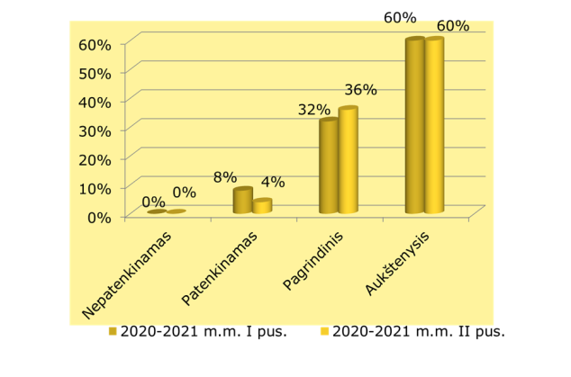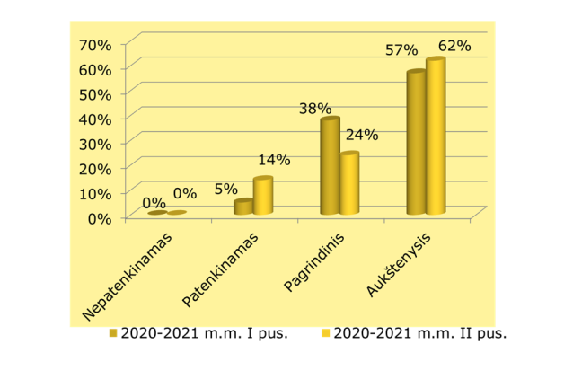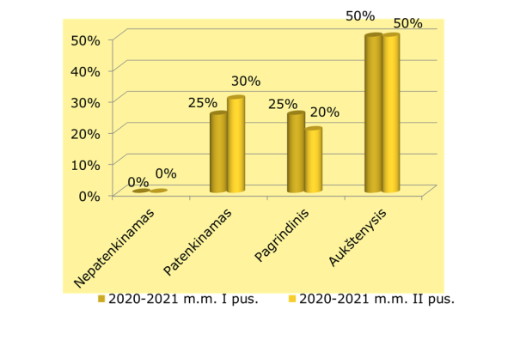
3a klasės matematikos rezultatai 3b klasės matematikos rezultatai 3c klasės matematikos rezultatai
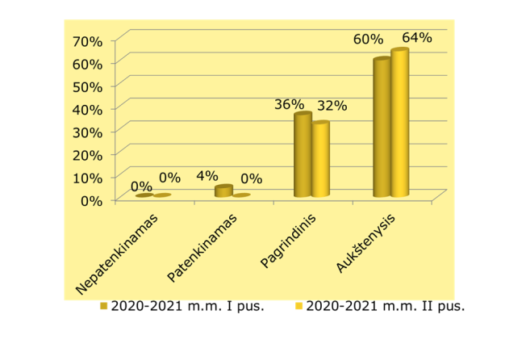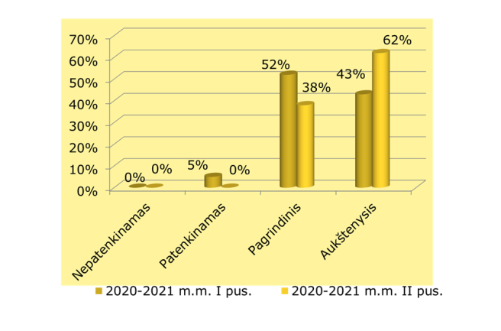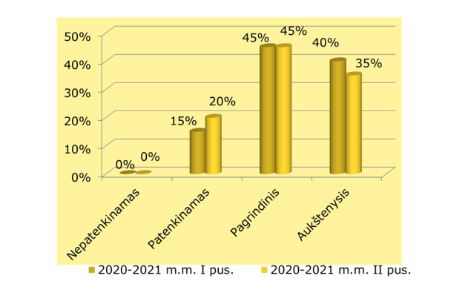

3a klasės pasaulio pažinimo rezultatai 3b klasės pasaulio pažinimo rezultatai 3c klasės pasaulio pažinimo rezultatai
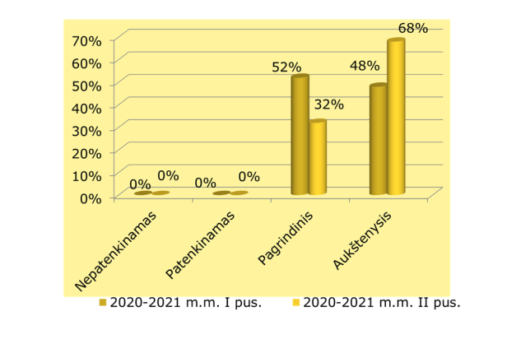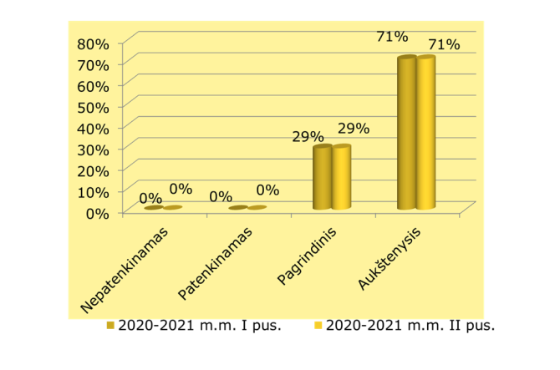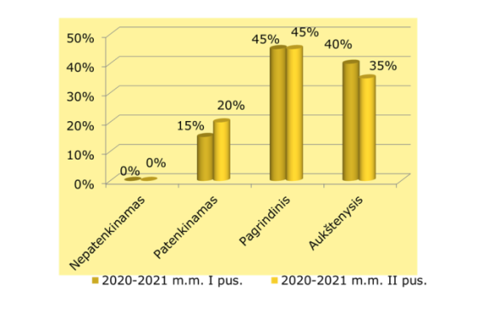
3a klasės anglų kalbos rezultatai 3b klasės anglų kalbos rezultatai 3c klasės anglų kalbos rezultatai
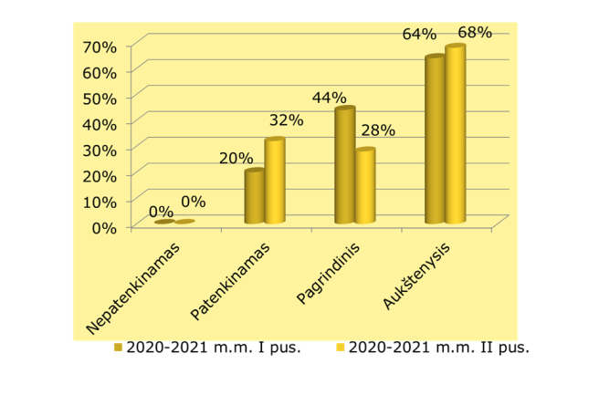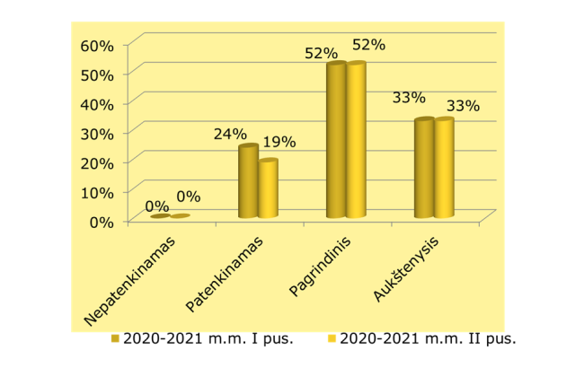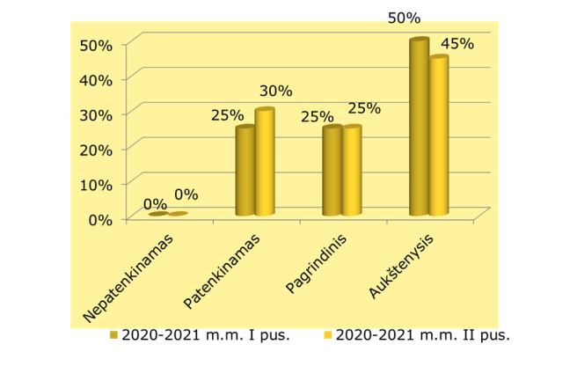
III klasių mokinių ugdymo pasiekimų pažanga (aukštesnysis lygis)
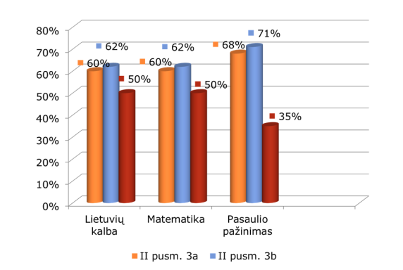

2020-2021 m. m. aukštesniuoju lygiu, besimokančių mokinių 2020-2021 m.m. I pusmetyje buvo – 12 mokinių (17%), o 2020-2021 m.m. II pusmetyje jų liko – 10 (8%).
Sėkmės – Mokiniai geba surasti reikiamą informaciją iš įvairių šaltinių ir ją panaudoti atliekant pasaulio pažinimo užduotis Ema pratybose bei klasės projektinėje veikloje. Mokiniai tinkamai geba naudotis IKT. Visi savarankiškai prisijungia per Teams nuotolinių pamokų, atliktas užduotis po pamokos patys be tėvelių pagalbos atsiunčia mokytojai. Dauguma mokinių savarankiškai geba naudotis PowerPoint programa. Dalis mokinių geba savarankiškai planuoti savo veiklą ir siekti numatytų tikslų. Prisiima atsakomybę už savo ugdymosi pasiekimus bei elgesį. Paspartėjo visų mokinių darbo tempas. Aukštiems ugdymosi rezultatams įtakos turėjo sistemingas klaidų taisymas sutarta tvarka, nuolatinis darbų atsiskaitymas, veiklos rezultatų analizavimas. Didžiausias dėmesys pamokų metu buvo kreipiamas į rašytinės kalbos ugdymą, rišlų teksto kūrimą, sakinio konstrukciją, vaizdumą, nuoseklių minčių dėstymą. Mokytojos ieškojo ir taikė įvairias, motyvaciją skatinančias, priemones (dienoraščiai-laiškai, kūrybiniai sąsiuviniai, skaidrių ruošimas, pristatymas).

4 klasių mokinių ugdymosi pažanga - lietuvių kalba 4 klasių mokinių ugdymosi pažanga – matematika
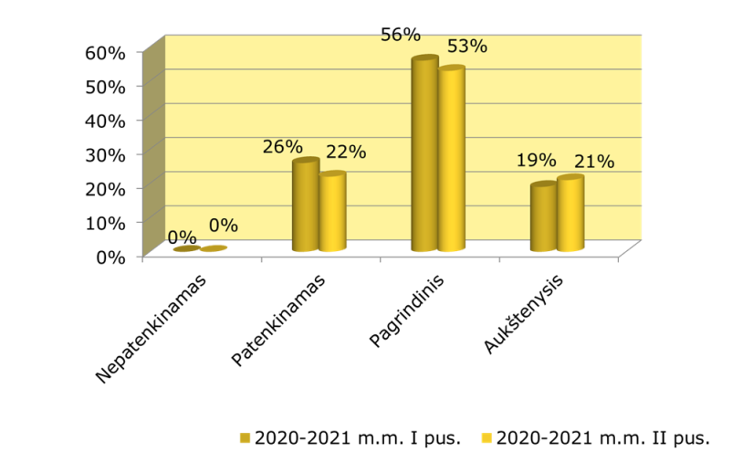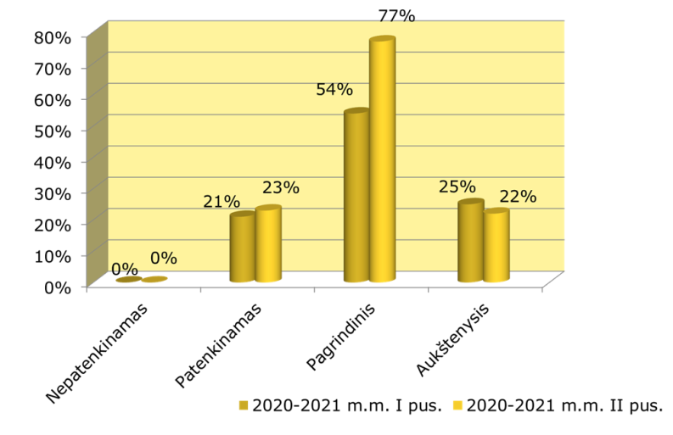

4 klasių mokinių ugdymosi pažanga – pasaulio pažinimas 4klasių mokinių ugdymosi pažanga – anglų kalba
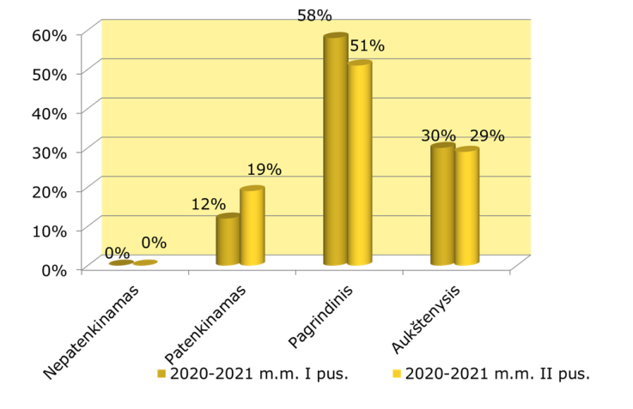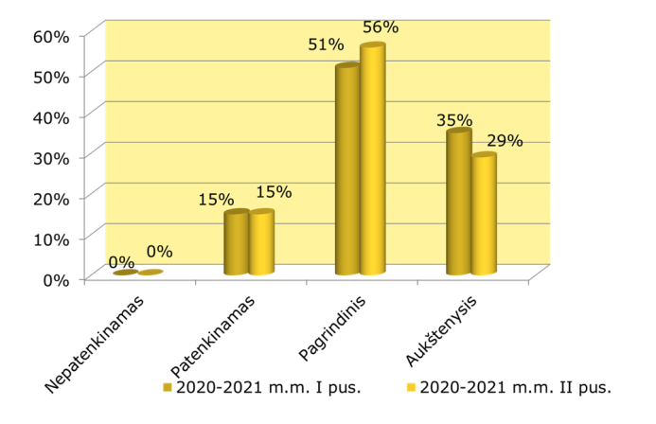

4a klasės lietuvių kalbos rezultatai 4b klasės lietuvių kalbos rezultatai 4c klasės lietuvių kalbos rezultatai 4d klasės lietuvių kalbos rezultatai
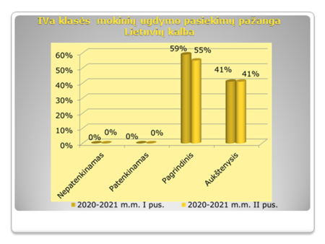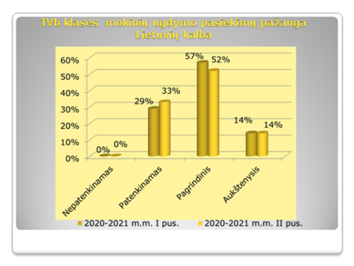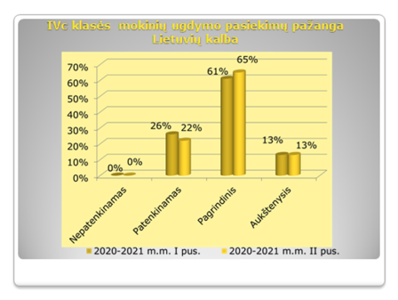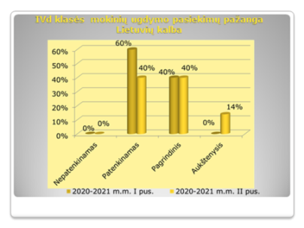
4a klasės matematikos rezultatai 4b klasės matematikos rezultatai 4c klasės matematikos rezultatai 4d klasės matematikos rezultatai 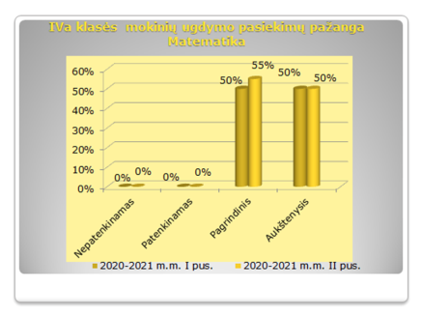 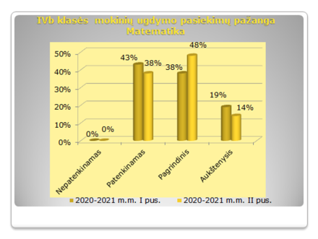 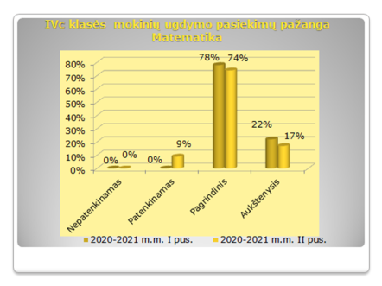 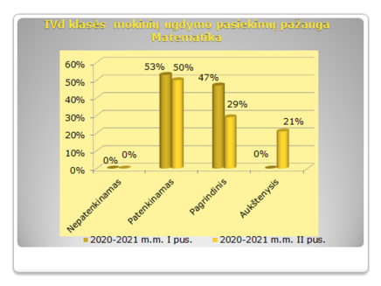
4a klasės pasaulio pažinimo rezultatai 4b klasės pasaulio pažinimo rezultatai 4c klasės pasaulio pažinimo rezultatai 4c klasės pasaulio pažinimo rezultatai
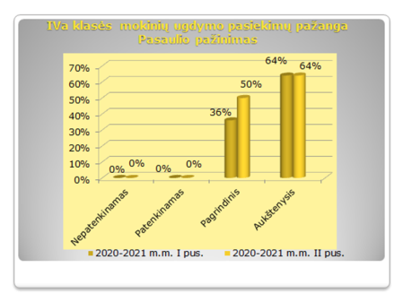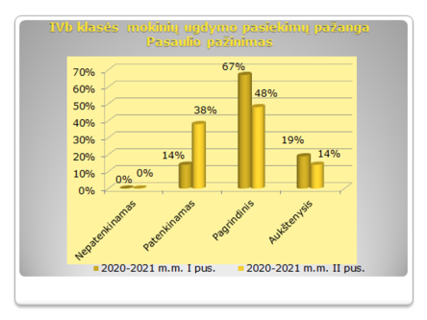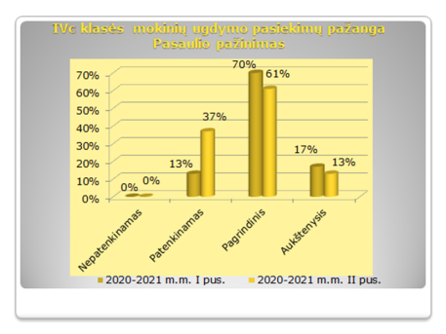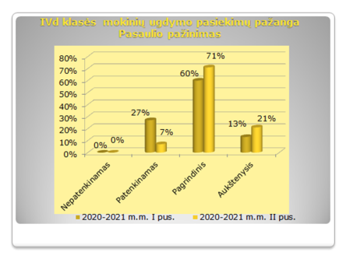
4a klasės anglų kalbos rezultatai 4b klasės anglų kalbos rezultatai 4c klasės anglų kalbos rezultatai 4d klasės anglų kalbos rezultatai
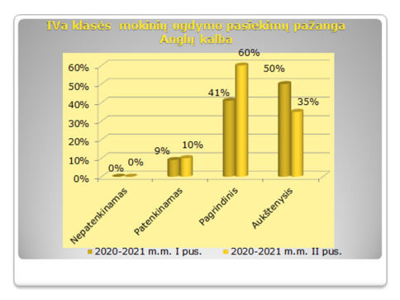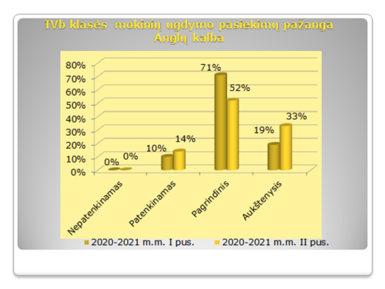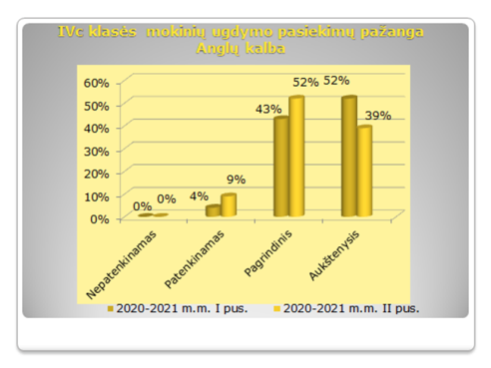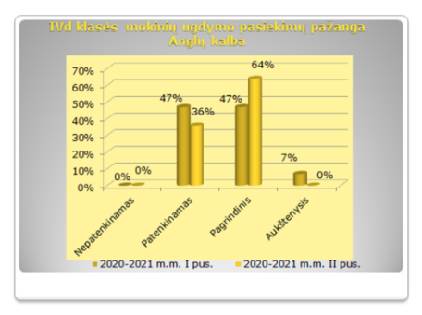

IV klasių mokinių ugdymo pasiekimų pažanga (aukštesnysis lygis)

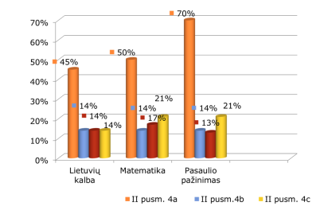

Mokinių užimtumas neformaliojo švietimo užsiėmimuose bei renginiuose

Mokykloje vyko tradiciniai renginiai, parodos ir netradiciniai klasių renginiai. Mokykloje vyko Rugsėjo 1-osios dienos šventė, mokyklos bendruomenės telkimo dienoja – mokytojų dienos šventėje, Moliūgo diena, ketvirtokų ir pirmokų šimtadieniai, ketvirtų klasių mokinių išleistuvių renginys, būsimų pirmokų „Paukštelių sąskrydis“. Buvo suorganizuotos mokyklos mokytojų fotografijų paroda „Ir mes buvome maži!“, mokinių foto nuotraukų paroda „Mano draugas ir aš - mažųjų fotografų akimis“, virtuali piešinių paroda „Tu man vis dėl to draugas“, kalėdinių atvirukų konkursas. Daugelis tradicinių renginių, dirbant nuotoliniu būdu buvo paminėti Teams aplinkoje. Tai Lietuvos valstybės atkūrimo dienos – Vasario 16-osioji, Kovo 11-oji. Visi Panevėžio pradinės mokiniai 2021 m. spalio –gruodžio mėn. dalyvavo neigiamų socialinių veiksnių projekto „Galiu būti kitoks II“ veiklose, 1-2 klasių mokiniai dalyvavo vasaros stovyklos „Vasaros mozaika II“ veiklose. Buvo suorganizuota Panevėžio miesto ir rajono mokinių konferencija „Kas mane apsaugos“. Mokiniai aktyviai dalyvavo žaidimų mugėje „Žaidžiame kitaip“, fizinio aktyvumo renginys „Bėk, šok, važiuok, nesustok!“, aktyvioje dienoje „Linksmosios estafetės“, sveikos gyvensenos dienoje „Sveika diena ir aš joje“, diskusijoje „Atsipalaiduok, būk ramus ir sveikas būsi tu!“, protmūšyje „10 užduočių“, stalo žaidimų popietėse, turnyruose „Žaidžiu ir draugą kviečiu“, renginyje „Draugystės pyragas“. Vyko labai mokinių laukiama diena „Meilė vaikšto keturiomis kojomis“. Mokiniai kartu su šeimos nariais aktyviai įsitraukė į labdaringą akciją „Kartu mes galime daugiau“. Paremti beglobių gyvūnų organizacijos „Pumą“ gyvūnai. Nuo 2021 rugsėjo 1 d. vyko projektas „Didysis – Mažasis draugas“, kurio metu ketvirtų klasių mokiniai savanoriavo ir padėjo pirmų klasių mokiniams lengviau adaptuotis mokykloje. Šis projektas tęsis ir ateityje. Mokyklos 1-4 klasių mokiniai aktyvių pertraukų metu dalyvauja vaikų jogos užsiėmimuose, judrių žaidimų veiklose. Mokiniai dalyvavo respublikiniame saugaus eismo projekte „Augu saugus ir atsakingas“, respublikiniame virtualiame kūrybiniame projekte „Pasaka be galo“, mažojoje gamtos olimpiadoje „Pelėdžiukas 2021“, projekte „Saugios elektroninės erdvės vaikams kūrimas“, draugystės iniciatyvoje “MATAU TAVE” 2021 – sukurtas, nufilmuotas bendras šokis.
Dėl Covid-19 pandemijos mokykloje neįvyko keletas planuotų 2021 m. mokyklos bendruomenės renginių.
Šiais metais vyko pamokos, veiklos, kuriose didelis dėmesys buvo skiriamas kokybiškam nuotoliniam ugdymui užtikrinti. Mokiniai aktyviai dirbo Microsoft Teams aplinkoje. Pamokose mokiniai naudojosi IT. Ugdymas vyko įvairiose erdvėse: G. Petkevičaitės - Bitės viešojoje bibliotekoje, Skaistakalnio parke, Panevėžio siauruko Depe, Krekenavos regioniniame parke, Panevėžio gamtos mokykloje, Sodeliškių dvaro sodyboje, Biržų krašto regioniniame parke. 80 procentų mokinių įsitraukė į integruotas veiklas iniciatyvumo ir kūrybingumo, asmeninės kompetencijos, komunikavimo kompetencijoms tobulinti.
Mokiniai aktyviai naudojosi Kultūros paso siūlomais renginiais. Dalyvavo edukacinėse pamokose: „Laikrodžių gamyba“, „Panevėžio siaurukas“, „Nepaprasta "Vaikų žemės" pamoka su knyga (Nuotolinė paslauga)“, Ch. Frenkelio odos dirbtuvėles „Apyrankė“, nuotolinėje pamokoje „Mažasis princas“, nuotolinėje pamokoje „Lėlių cirkas“, spektaklyje H. K. Anderseno pasakos motyvais „Mergaitė su degtukai“, „Stebuklų laboratorija“, „Ausinis blynas“, „Užkulisių paslaptys“, „Amžina atsakomybė už visa kas gyva“, „Tavo rankose molis atgyja“, „Sferinis kinas - mobilusis planetariumas“, „Nutapyk puodelį draugui“. Užsiėmimų metu mokiniai ugdė kūrybingumo, pažinimo, komunikavimo, asmenines, skaitmeninio raštingumo kompetencijas.
2021 m. mokyklos viešinimui buvo sukurtas mokyklą reprezentuojantys, informaciniai atvirukai su QR kodu. Nuolat atnaujinamas mokyklos tinklalapis https://www.panpradine.lt/, mokyklos https://www.facebook.com/ paskyra.
2020-2021 m.m. mokyklos 1-4 klasių mokiniai dalyvavo Geros savijautos programose: „Jaučiu, mąstau ir veikiu“, „Atsipalaidavęs ir stiprus“, „Komandinio darbo įgūdžių formavimas“, „Mes emocingi ir išradingi“, „Kas aš esu?“. Mokiniai mokėsi įvairių būdų, kaip valdyti pyktį, susierzinimą. Žaidimų metu vyko diskusijos, kur vaikai aptarė savo jausmus įvairiose situacijose. Užsiėmimai turėjo įtakos klasės kolektyvų stiprinimui. Jų metu buvo siūlomos aktyvios užduotys, suteikiama galimybė mokiniams susitarti tarpusavyje, tinkamai bendrauti, suvokti gero bendravimo svarbą. Socialinio emocinio ugdymo užsiėmimai vyko emocijų studijos sensoriniame kambaryje. Sensorinės įrangos pagalba vaikai galėjo susikurti aplinką, kurioje galima atsipalaiduoti, padidinti motyvaciją kitoms veikloms. Toks patyrimas leidžia vaikui lengviau priimti informaciją, dalintis savo jausmais, būti suprastam ir priimtam.

Mokinių pasiekimai ir laimėjimai:
1a klasė
Konkursuose, varžybose, renginiuose dalyvavę mokiniai ir jų pasiekimai bei laimėjimai
Eil. Nr. | Renginio pavadinimas |  | Mokinio vardas pavardė | Pasiekimai ir laimėjimai
1. |  | Virtualioje piešinių ir darbelių paroda Vasario 16d. "Lietuvėlė tu mana", "Vyturio" progimnazijos Facebook puslapyje. | Liepa Defnė Seferoglu  Girius Vinauskas  Patricijus Alekna  Matas Sapatka  Matas Bakanauskas  Kristupas Gadliauskas
2. |  | Respublikinė bendrojo ugdymo mokyklų 1 klasių mokinių  viktorina ,,Nuo grūdo iki duonelės.“ | Liepa Defnė Seferoglu  Girius Vinauskas | Padėka  Padėka
3. |  | Respublikinis virtualus kūrybinis projektas vaikams, turintiems  specialiųjų ugdymosi poreikių,  „Pasaka be galo.“ | Jaunius Vasilevičius | Padėka
4. |  | Tarptautinis mokinių draugystės kortelių konkursas- paroda „Gerų emocijų virusas“. | Patricijus Alekna  Joris Aleliūnas  Ugnė Bareišytė  Olivija Čepukaitytė  Morta Dailidėnaitė  Emmanuela Domvridi  Kristupas Gadliauskas  Marija Knizikevičiūtė  Saulė Krisiūnaitė  Adelė Maikštėnaitė  Matas Sapatka  Jonas Savickas  Liepa Seferoglu  Gabija Stakelytė  Jaunius Vasilevičius  Girius Vinauskas | Padėka  Laimėtojo diplomas  Padėka  Padėka  Padėka  Laimėtojo diplomas  Padėka  Padėka  Padėka  Padėka  Padėka  Padėka  Padėka  Padėka  Padėka  Padėka  Padėka
5. |  | Panevėžio gamtos mokyklos akcija „Padovanok sparnuočiui namus 2021“. | Patricijus Alekna  Joris Aleliūnas  Nojus Aleliūnas  Matas Bakanauskas  Ugnė Bareišytė  Rusnė Čebatoriūnaitė  Emmanuela Domvridi  Kristupas Gadlaiuskas  Marija Knizikevičiūtė  Eivinas Kubilius  Adelė Maikštėnaitė  Matas Sapatka  Jonas Savickas  Liepa Denė Seferoglu  Gabija Stakelytė  Girius Vinauskas | Padėkos visiems dalyviams
6. |  | Tarptautinis matematinių žinių konkursas „Kengūra 2021“ | Gabija Stakelytė  Girius Vinauskas  Melisa Montvilaitė
 |  | Lietuvos automobilių kelių direkcijos piešinių konkursas „Saugus eismas kelyje 2021“ . | Joris Aleliūnas  Adelė Maikštėnaitė
8. |  | VšĮ Kaimo verslo ir rinkų plėtros agentūros bei LR žemės ūkio ministerijos respublikinė viktorina “Gerai daryk-maistą taupyk” | Patricijus Alekna  Joris Aleliūnas  Nojus Aleliūnas  Matas Bakanauskas  Ugnė Bareišytė  Rusnė Čebatoriūnaitė  Olivija Čepaitytė  Morta Dalindaitė  Emmanuela Domvridi  Kristupas Gadlaiuskas  Lėja Ilgevičiūtė  Marija Knizikevičiūtė | Padėkos visiems dalyviams.
 |  | Socialinio plakato konkursas “Šalia mūsų ar už sienos”. | Jaunius Vasilevičius  Nojus Aleliūnas  Barbora Lukoševičiūtė  Matas Bakanauskas  Kristupas Gadliauskas  Morta Dalindaitė  Ugnė Bareišytė  Jonas Savickas | Padėkos visiems dalyviams.
1b klasė
Konkursuose, varžybose, renginiuose dalyvavę mokiniai ir jų pasiekimai bei laimėjimai
Eil. Nr. |  | Renginio pavadinimas | Mokinio vardas pavardė |  | Pasiekimai ir laimėjimai
1. | Respublikinė bendro lavinimo ugymo įstaigų vaikų piešinių ir fotografijų virtuali paroda ,,Mano mylimiausias gyvūnas“ |  | 1b klasės mokiniai | 5 padėkos
2. | Respublikinė bendro ugd. Mokyklų pirmų klasių virtuali viktorina ,,Nuo grūdo iki duonelės“ |  | Gustė Jurevičiūtė ir Vakaris Dužinas | II vieta -Gustė Jurevičiūtė
3. | Tarptautinis 1-4 klasių mokinių piešinių konkursas ,,Kelias į olimpą“ |  | Eigirdas Vadapalas | Padėka
4. | Pradinių klasių aplinkosauginis konkursas ,,Mano mažasis pasaulis“. |  | 3 mokini | Diplomai
5. | Respublikinė mokinių gamtos mokslų konkursas ,,Mozaika“. |  | 10 mokinių | Padėkos
6. | Projektas,, Vienos dienos stovykla“. |  | 18 mokinių | Straipsnis spaudoje.
7. | Virtuali piešinių paroda Vyturio progimnazijoj ,,Lietuvėlė tu mano”. |  | 20 mokinių | Padėkos
2a klasė
Konkursuose, varžybose, renginiuose dalyvavę mokiniai ir jų pasiekimai bei laimėjimai
Eil. Nr. | Renginio pavadinimas | Mokinio vardas pavardė | Pasiekimai ir laimėjimai
1. | Dalyvavimas tarptautiniame mokinių draugystės kortelių konkurse – parodoje ,, Gerų emocijų virusas”. | Emilė Jakniūnaitė  Urtė Gaspariūnaitė  Pjeras Vasiliauskas  Aurėja Skumbinaitė  Domantas Lečas  Saulė Telišauskaitė  Elija Zupkaitė  Dominykas Sadauskas  Mantaminas Petronis  Tėja Naujokaitytė  Sofija Vareikaitė  Pjeras Vasiliauskas | Laimėjo medalius:  1.Domantas Lečas  2.Dominykas Sadauskas  3.Elija Petraitytė  4.Emilė Jakniūnaitė
2. | Dalyvavimas Smėlynės bibliotekos konkurse ,,Turtinga kalba – turtingas aš”. | Joana Petrauskaitė | Padėkos raštas
3. | Dalyvavimas Respublikiniame mokinių gamtos konkurse ,, Mozaika”. | Pjeras Vasiliauskas | Padėkos raštas
4. | Dalyvavimas Tarptautiniame vaikų piešinių konkurse ,,Išgirsti pačią slapčiausią gamtos kalbą”. | Arijus Slapcinskas  Sofija Vareikaitė  Joana Petrauskaitė  Titas Strelčiūnas | Padėkos raštai
5. | Virtuali paroda Gamtos mokykloje  ,, Padovanok namus sparnuočiui“ | Liepa Daugvilaitė | Padėkos raštas
6. | Tarptautinė ,, Kengūros‘‘ matematikos olimpiada. | Titas Strelčiūnas  Arijus Slapcinskas  Domantas Lečas | Padėkos raštai
2b klasė
Konkursuose, varžybose, renginiuose dalyvavę mokiniai ir jų pasiekimai bei laimėjimai
Eil. Nr. | Renginio pavadinimas  Renginio pavadinimas turi sutapti su renginio nuostatuose, taisyklėse esamu pavadinimu. | Mokinio vardas pavardė | Pasiekimai ir laimėjimai
1. | Tarptautinis virtualios mokinių kūrybinių darbų paroda –konkursas ,,Miško dvasia'. Medžiai''. Šiaulių meno mokykla. | Austėja Noreikaitė  Dominykas Skrebė  Emilijus Perminas  Emilis Želnys  Mėja Užtupaitė  Kamilė Stankevičiūtė  Nedas Ranonis  Tijus Budavičius  Viltė Murnikova | Paroda
2. | Panevėžio Smėlynės biblioteka. Knygos projektas: ,,Turtinga kalba – turtingas aš‘‘. Armando Vareikos piešinys atsidūrė Panevėžio ,,Sekundė‘‘ laikraštyje. | Armadas Vareika  Kamilė Stankevičiūtė  Nedas Ranonis  Dominykas Skrebė  Kasparas Oziala  Viltė Murnikova  Mėja Užtupaitė  Emilijus Perminas  Tijus Budavičius | Paroda
3. | Respublikinis konkursas ,,Žemė mūsų namai‘‘ | Viltė Murnikova  Emilijus Perminas  Dominykas Skrebė  Tijus Budavičius | Paroda
4. | Respublikinė virtualios švietimo ir ugdymo įstaigų mokinių kūrybinių darbų paroda: ,,Laumžirgis‘‘. Šiaulių meno mokykla. | Viltė Murnikova  Austėja Noreikaitė  Armandas Vareika  Tijus Budavičius  Emilis Želnys  Emilijus Perminas  Nedas Ranonis  Mėja Užtupaitė | Paroda
5. | Panevėžio Gamtos mokykla ,,Žemė mūsų namai‘‘ | Tijus Budavičius  Dominykas Skrebė  Viltė Murnikova | Pagaminti inkilai paukšteliams.
6. | Panevėžio Gamtos mokykla ,,Vaikų Velykėlės‘‘ | Emilijus Perminas  Emilis Želnys  Dominykas Skrebė  Viltė Murnikova  Kamilė Stankevičiūtė  Tijus Budavičius  Dominykas Skrebė | Paroda
7. | Panevėžio Gamtos mokykla ,,Bundanti gamta‘‘. | Tijus Budavičius  Emilis Želnys  Dominykas Skrebė  Emilijus Perminas  Viltė Murnikova  Kamilė Stankevičiūtė | Fotonuotraukų paroda
2c klasė
Konkursuose, varžybose, renginiuose dalyvavę mokiniai ir jų pasiekimai bei laimėjimai
Eil. Nr. | Renginio pavadinimas |  | Pasiekimai ir laimėjimai
1. | Mįslių karaliaus rinkimai. | Visa klasė-nuotolinis | Padėkos
2. | Moki žodį-žinai kelią. | Visa klasė-nuotolinis
3. | Išgirsk gamtos kalbą. | Visa klasė- nuotolinis
4. | Judriosios estafetės. | Visa klasė-kontaktinis.
3a klasė
Konkursuose, varžybose, renginiuose dalyvavę mokiniai ir jų pasiekimai bei laimėjimai
Eil. Nr. | Renginio pavadinimas  Renginio pavadinimas turi sutapti su renginio nuostatuose, taisyklėse esamu pavadinimu. | Mokinio vardas pavardė | Pasiekimai ir laimėjimai
1. | Tarptautinis matematikos konkursas ,,Pangea – 2021“, kurį organizuoja VIMS – International Meridian School | Robertas Alekna | Pakviestas į II – ą turą.  II- ame ture – padėka.
2. | Lietuvos mokinių neformaliojo švietimo centro saugaus eismo projektas „Augu saugus ir atsakingas“(sausis – balandis) | Robertas Alekna, Ignas Bagdonavičius, Evita Čepaitytė, Gabija Čepaitytė, Mykolas Dabkevičius, Elija Gasiūnaitė, Benas Grevas, Patricija Grinkaitė, Liepa Kalpokaitė, Sofija Salomėja Kuprėnaitė, Liepa Labutytė, Gustas Leonavičius, Saulė Likšaitė, Dominykas Lukoševičius, Dovydas Mikšionis, Jokūnas Petrauskas, Liepa Ragauskaitė, Juozas Semaška, Matas Tatarūnas,Andra Urbonaitė, Paulius Valkūnas, Evelina Vezbergaitė, Karolis Vičinas, Lukas Vingilis, Urtė Vyšniauskaitė | Padėkos mokiniams, mokytojai.
3. | Panevėžio miesto knygos pristatymo konkursas ,,Turtinga kalba – turtingas aš“, kurį organizuoja miesto smėlynės biblioteka | Robertas Alekna, Ignas Bagdonavičius, Evita Čepaitytė, Gabija Čepaitytė, Mykolas Dabkevičius, Elija Gasiūnaitė, Benas Grevas, Patricija Grinkaitė, Liepa Kalpokaitė, Sofija Salomėja Kuprėnaitė, Liepa Labutytė, Gustas Leonavičius, Saulė Likšaitė, Dominykas Lukoševičius, Dovydas Mikšionis, Jokūnas Petrauskas, Liepa Ragauskaitė, Juozas Semaška, Matas Tatarūnas,Andra Urbonaitė, Paulius Valkūnas, Evelina Vezbergaitė, Karolis Vičinas, Lukas Vingilis, Urtė Vyšniauskaitė | I – a vieta mieste - Liepa Ragauskaitė  Paulius Valkūnas - už įdomiausią knygos vizualizaciją.  Vaikų darbų eksponavimas laikraštyje ,,Mano kraštas“.  Padėkos, dovanos mokiniams.
4. | Respublikinis piešinių fotografijų konkursas ,,Mano mylimiausias laukinis gyvūnas, kurį organizuoja Kauno Tado Ivanausko zoologijos muziejus | Liepa Kalpokaitė, Dovydas Mikšionis, Saulė Likšaitė, Evita Čepaitytė, Patricija Grinkaitė, Juozas Semaška | Darbų eksponavimas virtualioje parodoje http://bit.ly/2P65VGU ( iki vasaros atostogų).  Padėkos parodos dalyviams, mokytojai.
5. | VKIF projektas ,,Gamtos kengūra 2021“ | Evita Čepaitytė | Padėka.
6. | Draugiškoji SEU olimpiada ,,Dramblys“, kurią organizuoja VŠĮ ,,Šiuolaikinių inovacijų diegimo ir kompetencijų ugdymo centras“ | Robertas Alekna, Ignas Bagdonavičius, Evita Čepaitytė, Gabija Čepaitytė, Mykolas Dabkevičius, Elija Gasiūnaitė, Benas Grevas, Patricija Grinkaitė, Liepa Kalpokaitė, Sofija Salomėja Kuprėnaitė, Liepa Labutytė, Gustas Leonavičius, Saulė Likšaitė, Dominykas Lukoševičius, Dovydas Mikšionis, Jokūnas Petrauskas, Liepa Ragauskaitė, Juozas Semaška, Matas Tatarūnas,Andra Urbonaitė, Paulius Valkūnas, Evelina Vezbergaitė, Karolis Vičinas, Lukas Vingilis, Urtė Vyšniauskaitė) | Padėkos mokiniams, mokytojai.
7. | Respublikinis edukacinis lietuvių kalbos ir literatūros konkursas ,,Olympis 2021- Pavasario sesija“ | Robertas Alekna | II – lygio diplomas.
8. | Respublikinis edukacinis matematikos konkursas ,,Olympis 2021- Pavasario sesija“ | Robertas Alekna | II – lygio diplomas.
9. | Respublikinis edukacinis anglų kalbos konkursas ,,Olympis 2021- Pavasario sesija“ | Robertas Alekna  Evita Čepaitytė | I – lygio diplomas.  I – lygio diplomas.
10. | Respublikinis edukacinis pasaulio pažinimo konkursas ,,Olympis 2021- Pavasario sesija“ | Robertas Alekna | II – lygio diplomas.
11. | Tarptautinis matematikos konkursas ,,Kengūra 2021“. | Robertas Alekna | Padėka.
12. | Dalyvavimas respublikiniame socialinio plakato ,,Šalia mūsų ar už sienos“ kūrimo konkurse | Robertas Alekna, Evita Čepaitytė, Mykolas Dabkevičius, Elija Gasiūnaitė, Benas Grevas, Patricija Grinkaitė, Liepa Kalpokaitė, Sofija Salomėja Kuprėnaitė, Liepa Labutytė, Gustas Leonavičius, Saulė Likšaitė, Dominykas Lukoševičius, Dovydas Mikšionis, Jokūnas Petrauskas, Liepa Ragauskaitė, Juozas Semaška, Andra Urbonaitė, Paulius Valkūnas, Evelina Vezbergaitė, Karolis Vičinas, Lukas Vingilis, Urtė Vyšniauskaitė | Padėkos mokiniams, mokytojai.
13. | Dalyvavimas VšĮ Kaimo verslo ir rinkų plėtros agentūros bei LR žemės ūkio ministerijos respublikinėje viktorinoje ,,Gerai daryk, maistą taupyk“ | Robertas Alekna, Evita Čepaitytė, Mykolas Dabkevičius, Elija Gasiūnaitė, Benas Grevas, Patricija Grinkaitė, Liepa Kalpokaitė, Sofija Salomėja Kuprėnaitė, Liepa Labutytė, Gustas Leonavičius, Saulė Likšaitė, Dominykas Lukoševičius, Dovydas Mikšionis, Jokūnas Petrauskas, Liepa Ragauskaitė, Juozas Semaška, Andra Urbonaitė, Paulius Valkūnas, Evelina Vezbergaitė, Karolis Vičinas, Lukas Vingilis, Urtė Vyšniauskaitė | Padėkos, dovanos mokiniams.
14. | Dalyvavimas Pasaulinės aplinkos apsaugos dienos viktorinoje- interaktyviame žaidime ,,Siek darnaus tikslo!”, kurį organizavo „Roquette Amilina” ir PRC „RoboLabas“. | Evita Čepaitytė, Ingas Bagdonavičius | I – a vieta mieste.
15. | Tarptautinis gamtos konkursas ,,Kengūra 2021“. | Lukas Vingilis | Sidabrinės kengūros diplomas.
3b klasė
Konkursuose, varžybose, renginiuose dalyvavę mokiniai ir jų pasiekimai bei laimėjimai
Eil. Nr. | Renginio pavadinimas | Mokinio vardas pavardė | Pasiekimai ir laimėjimai
1. | Tarptautinis matematikos konkursas PANGEA 2021 | Donatas Keniausis | II vieta
2. | Smėlynės bibliotekos konkursas “Turtinga kalba – turtingas aš” | Kamilė Kisieliūtė  Titas Ramoška  Tautvydas Uzėla  Emilis Venclovas  Joris Vinauskas  Kostas Jurevičius | Įgijo naujų žinių, džiaugsmingų potyrių, atliko praktines užduotis.
3. | Nuotolinė pažintinė edukacinė pamoka "Kai skaitome, mūsų mintys augina sparnus...", skirta Tarptautinei vaikų knygos dienai. | Visi mokiniai | Įgijo naujų žinių, džiaugsmingų potyrių, atliko praktines užduotis.
4. | Programos “Vaikų žemė” respublikinio projekto nuotolinė literatūrinė edukacija apie Vilnių su gide ir knygos “Vilnius. Vija ir meška miestinėja. Miesto gidas” autore Rūta Norkūne. | Visi mokiniai | Įgijo naujų žinių, džiaugsmingų potyrių, atliko praktines užduotis.
5. | Tarptautinis edukacinis konkursas  „Olympis 2020 – Pavasario sesija“.  Lietuvių kalba | Emilis Venclovas  Joris Vinauskas  Kajus Kuralesovas  Marija Grybaitė  Marius Petkevičius  Tadas Rutkauskas  Titas Ramoška  Tėjus Grubliauskas | I laipsnio diplomas  II laipsnio diplomas  I laipsnio diplomas  I laipsnio diplomas  III laipsnio diplomas  I laipsnio diplomas  I laipsnio diplomas+medalis  I laipsnio diplomas
6. | Tarptautinis edukacinis konkursas  „Olympis 2020 – Pavasario sesija“.  Anglų kalba | Emilis Venclovas  Kajus Kuralesovas  Marija Grybaitė  Marius Petkevičius  Tadas Rutkauskas  Titas Ramoška | I laipsnio diplomas  I laipsnio diplomas  I laipsnio diplomas  II laipsnio diplomas  II laipsnio diplomas  I laipsnio diplomas
7. | Respublikinis edukacinis konkursas  „Olympis 2020 – Pavasario sesija“.  Matematika | Emilis Venclovas  Joris Vinauskas  Kajus Kuralesovas  Kamilė Kisieliūtė  Marius Petkevičius  Tadas Rutkauskas  Titas Ramoška  Tėjus Grubliauskas | II laipsnio diplomas  III laipsnio diplomas  II laipsnio diplomas  II laipsnio diplomas  padėka  II laipsnio diplomas  I laipsnio diplomas+medalis  I laipsnio diplomas
8. | Tarptautinis edukacinis konkursas  „Olympis 2020 – Pavasario sesija“.  Pasaulio pažinimas | Emilis Venclovas  Joris Vinauskas  Marija Grybaitė  Tadas Rutkauskas  Titas Ramoška  Tėjus Grubliauskas | I laipsnio diplomas  I laipsnio diplomas  I laipsnio diplomas  II laipsnio diplomas  I laipsnio diplomas  I laipsnio diplomas
9. | Tarptautinis edukacinis konkursas  „Olympis 2020 – Pavasario sesija“.  Informacinės technologijos | Joris Vinauskas  Marija Grybaitė  Marius Petkevičius | II laipsnio diplomas  II laipsnio diplomas  I laipsnio diplomas
10. | Tarptautinis vaikų piešinių konkursas ,,Išgirsti pačią slapčiausią gamtos kalbą“ | Rožė Grikevičiūtė  Titas Ramoška  Kostas Jurevičius  Donatas Keniausis | Dalyvė  Dalyvis  Dalyvis  Dalyvis
11. | Keičiam ugdymosi aplinką: pamoka Skaistakalnio parke , prie Nevėžio užtvankos ir miesto marių „Artimos gamtos pažinimas“. | Benas Andrejevas  Kamilė Kisieliūtė  Kajus Kuralesovas  Mia Mockapetrytė  Rolandas Neverauskas  Domas Pečiukėnas  Marius Petrauskas  Saulė Rudavičiūtė  Ema Viksvaitė  Joris Vinauskas  Donatas Keniausis  Kostas Jurevičius | Įgijo naujų žinių, džiaugsmingų potyrių, atliko praktines užduotis.
12. | Diena, skirta sporto žaidimams. | Benas Andrejevas  Kamilė Kisieliūtė  Kajus Kuralesovas  Mia Mockapetrytė  Rolandas Neverauskas  Domas Pečiukėnas  Marius Petrauskas  Saulė Rudavičiūtė  Ema Viksvaitė  Joris Vinauskas  Donatas Keniausis  Kostas Jurevičius | Žaidė judriuosius komandinius bei individualius žaidimus. Įgijo džiaugsmingų potyrių.
13. | Virtualus susitikimas “Profesija iš arti” .PRC ,,RoboLabas" paskaita “Kaip sugalvoti gerą idėją ir pristatyti ją „kietai“”, dėstytojas Remigijus Ruokis | Visi mokiniai | Įgijo naujų žinių.

3c klasė
Konkursuose, varžybose, renginiuose dalyvavę mokiniai ir jų pasiekimai bei laimėjimai
Eil. Nr. | Renginio pavadinimas | Mokinio vardas pavardė | Pasiekimai ir laimėjimai
1. | „Mokonomika“ – didžiausia nuotolinė pamoka, organizuota Swedbank. | 3c klasės mokiniai | Pamoka kitoje erdvėje, kita forma.
2. | „Didžiausia bendradarbiavimo pamoka Vasario 16-ajai paminėti“ | 3c klasės mokiniai kartu su 4a klasės mokiniais | Išbandyta bendradarbiavimo kompetencija.
3. | „Mažoji gamtos olimpiada „Pelėdžiukas 2021“ | Vytaras Šerėnas | 10 vieta Panevėžio mieste. Apdovanotas padėkos raštu.
4. | Konkursas „ Turtinga kalba – turtingas aš“. | Gintarė Taruškaitė, Elvijus Baranovskis. | Padėkos raštai ir atminimo dovanėlės.
5. | Matematikos olimpiada „Kengūra 2021“ | Aironas Miganovič, Elvijus Baranovskis, Vėjūna Staniūnaitė, Kristupas Kučys | Padėkos raštai ir pieštukai.
6. | Panevėžio gamtos mokyklos akcija „Padovanok namus sparnuočiui“ | Lukas Jasinevičius, Vėjūna Staniūnaitė | Padėkos raštai, atminimo dovanėlės.
7. | Respublikinis mokinių gamtos mokslų konkursas „Mozaika“ | Smiltė Aleliūnaitė, Elvijus Baranovskis, Vytaras Šerėnas, Danas Kazlauskas, Aironas Miganovič, Kristupas Kučys, Tėja Talalaitė | Padėkos raštai.
8. | Respublikinis piešinių konkursas „ Saugus eismas kelyje 2021“ | Gintarė Taruškaitė | Atminimo dovanėlė.
9. | Neigiamų socialinių veiksnių projektas „Galiu būti kitoks II“ su M. Karkos pagrind. m-kla. Virtuali 1-4 kl. piešinių paroda „Tu man vis dėlto draugas“ | Nikoleta Anagnostou, Nikas Klikavičius, Elija Grigaliūnaitė, Domas Valaitis, Matas Zabiela, Matas Narkevičius, Patricija Pukytė, Smiltė Aleliūnaitė, Gintarė Taruškaitė. | Padėkos ir atminimo dovanėlės.
10. | Interaktyvus žaidimas „Siek darnaus tikslo“ aplinkosaugos tema, kurį organizavo „Roquette Amiliona ir PRC „Robo Labas“. | Vytaras Šerėnas | 1 vieta Panevėžio mieste. Padėkos raštas ir atminimo dovanėlė.
4a klasė
Konkursuose, varžybose, renginiuose dalyvavę mokiniai ir jų pasiekimai bei laimėjimai
Eil. Nr. | Renginio pavadinimas  Renginio pavadinimas turi sutapti su renginio nuostatuose, taisyklėse esamu pavadinimu. | Mokinio vardas pavardė | Pasiekimai ir laimėjimai
1. | Kultūros centras Panevėžio bendruomenių rūmai. Respublikinis piešinių konkursas – paroda „Užgavėnių kaukė“. | Dovidas Bylinskis  Milda Čečiotaitė  Nojus Grigalis  Jurgis Janušauskas  Edvinas Mogilovas  Ema Petrauskaitė  Titas Petrauskas  Kornelija Ruočkaitė  Milėja Rutkauskaitė  Laura Siniakaitė  Aneta Stasiūnaitė  Eidas Šumskis  Jokūbas Vaiginis  Kornelija Zubkaitė | Padėkos
2. | Projektas „Bendradarbiaujančios klasės“ ir VŠĮ „Mokyklų tobulinimo centras. „Didžiausia bendradarbiavimo pamoka Vasario 16-ajai paminėti“.  Mokinių kūrybinių darbų paroda. | Dovidas Bykinskis  Milda Čečiotaitė  Estela Gabulaitė  Viktorija Garliauskaitė  Stela Gylytė  Nojus Grigalis  Brigita Gritėnaitė  Jurgis Janušauskas  Nojus Mikeliūnas  Edvinas Mogilovas  Ema Petrauskaitė  Titas Petrauskas  Kornelija Ruočkaitė  Milėja Rutkauskaitė  Aneta Stasiūnaitė  Matas Šimkus  Eidas Šumskis  Jokūbas Vaiginis  Rokas Vašėta  Vytas Žostautas | Dalyviai
3. | Vaikų kūrybinės iniciatyvos fondas. Projektas „Gamtos Kengūra 2021“ | Kornelija Ruočkaitė | Oranžinės Kengūros diplomas
4. | Smėlynės biblioteka - Panevėžio Elenos Mezginaitės viešoji biblioteka Konkursas" Turtinga kalba – turtingas aš".. | Kornelija Ruočkaitė | 3 vieta. Diplomas
5. | Tarptautinis matematikos konkursas „Kengūra 2021“ | Edvinas Mogilovas  Vytas Žostautas | Dalyviai
6. | Panevėžio gamtos mokykla  Mažoji gamtos olimpiada „Pelėdžiukas 2021“ | Milda Čečiotaitė | Padėka
7. | Lietuvos sporto unversitetas  Kėdainių „Aušros“ progimnazija Tarptautinis 1-4 klasių mokinių piešinių konkursas „Kelias į Olimpą“ | Kornelija Ruočkaitė  Estela Gabulaitė  Rokas Vašėta | Diplomas 2-osios vietos laimėtoja  Padėkos
8. | Edukacinis konkursas „Olympis 2021 - Pavasario sesija“ | Kornelija Ruočkaitė  Aneta Stasiūnaitė  Vytas Žoatautas  Edvinas Mogilovas  Vytas Žostautas  Aneta Stasiūnaitė  Kornelija Ruočkaitė  Aneta Stasiūnaitė  Dovidas Bylinskis  Vytas Žostautas  Kornelija Ruočkaitė  Dividas Bylinskis | Lietuvių kalba  I laipsnio diplomas+medalis  II laipsnio diplomas  III laipsnio diplomas  Matematika  II laipsnio diplomas  III laipsnio diplomas  III laipsnio diplomas  Biologijos konkursas  I laipsnio diplomas+medalis  II laipsnio diplomas  II laipsnio diplomas  II laipsnio diplomas  Informacininės technologijos  I laipsnio diplomas  I laipsnio diplomas
9. | Naujienų portalas www.manokraštas.lt  Respublikinė virtuali paroda „Labas. Reikia draugą turėti“, skirta akcijai „Sąmoningumo didinimo mėnuo BE PATYČIŲ 2021“. | Viktorija Garliauskaitė  Edvinas Mogilovas  Ema Petrauskaitė  Titas Petrauskas  Vytas Žostautas | Padėkos
10 | Jurbarko Naujamiesčio progimnazija, Jurbarko rajono savivaldybės administracijos Vaiko gerovės komisija, Marijampolės apskrities vyriausiasis policijos komisariatas, Jurbarko rajono policijos komisariatas.  Respublikinis mokinių eilėraščių konkursas "Ginti, saugoti, mylėti", skirtas Tarptautinei vaikų gynimo dienai paminėti. | Kornelija Ruočkaitė | 3-4 kl. mokinių tarpe laimėjo II VIETĄ. Diplomas
4bklasė
Konkursuose, varžybose, renginiuose dalyvavę mokiniai ir jų pasiekimai bei laimėjimai
Eil. Nr. | Renginio pavadinimas | Mokinio vardas pavardė | Pasiekimai ir laimėjimai
1. | Lietuvos mokinių neformaliojo švietimo centro saugaus eismo projektas „Augu saugus ir atsakingas“ (laikotarpis 2021m. sausio- balandžio mėn.) | Visa klasė (21mok.) | Atlikome užduotis, siuntėme, gavome padėką.
2. | Dalyvavome, pristatėme pranešimą Panevėžio regiono bendrojo ugdymo mokyklų STEAM mokslų srities konferencijoje ,,Langas į gamtą“ Panevėžio ,,Saulėtekio“ progimnazijoje (gegužės 19d.). | Dalyvavo veiklose visa klasė. Pranešėjai:  Danielius Staišiūnas,  Adrijus Mikalkėnas. | Padėkos raštai.
4c klasė
Konkursuose, varžybose, renginiuose dalyvavę mokiniai ir jų pasiekimai bei laimėjimai
Eil. Nr. | Renginio pavadinimas | Mokinio vardas pavardė | Pasiekimai ir laimėjimai
1. | Seimo narių Dovilės Šakalienės ir Tomo Bičiūno moksleivių nuotraukų konkursas „Kaip aš švenčiu mūsų laisvę?“. Konkursas skirtas Kovo – 11d. paminėti. | 15 mokinių: Augustas Snieška, Domas Jonuška, Domas Mikalauskas, Dovydas Vitašas, Elžbieta Seliavaitė, Gerda Aleliūnaitė, Kajus Daugvila, Laurynas Valskis, Majus Andrejevas, Rytis Varnas, Simas Narkevičius, Tadas Garbauskas, Urtė Nevulytė, Vėjas Skumbinas, Viltė Railaitė. | Padėkos, dovanėlės konkurso dalyviams.
2. | Panevėžio Elenos Mezginaitės viešosios bibliotekos organizuotas konkursas skirtas Lietuvių kalbos dienoms paminėti „Turtinga kalba – turtingas aš“. | I etapas – konkursas klasėje. Dalyvavo visi 23 mokiniai.  II etapas – konkursas Smėlynės bibliotekoje. Atrinkti ir išsiųsti 9 mokinių pristatymai. Mokiniai: Dovydas Vitašas, Laurynas Valskis, Lėja Grilauskaitė, Domas Jonuška, Rytas Varnas, Tadas Garbauskas, Urtė Nevulytė, Vėjas Skumbinas, Viltė Railaitė. | Rytis Varnas - diplomas nominacija "Didžiausia intriga".
3. | Panevėžio gamtos mokyklos organizuota akcija “Padovanok namus sparnuočiui”. | 3 mokiniai: Kajus Daugvila, Domas Mikalauskas, Dovydas Vitašas. | Padėkos.
4. | Respublikinė ikimokyklinio, priešmokyklinio ir bendrojo lavinimo ugdymo įstaigų vaikų piešinių fotografijų virtuali paroda „Mano mylimiausias laukinis gyvūnas“, skirta Pasaulinei Žemės dienai paminėti. | I etapas – konkursas klasėje. Dalyvavo visi 23 klasės mokiniai.  II etapas – konkursas – paroda T. Ivanausko muziejuje. Atrinkti ir išsiųsti 11 mokinių darbai. Mokiniai: Rytis Varnas, Tadas Garbauskas, Agota Bartkutė, Domas Jonuška, Domas Mikalauskas, Elžbieta Seliavaitė, Ignas Kondrotas, Jonas Narkevičius, Matas Pažusis, Urtė Nevulytė, Viltė Railaitė. | Padėkos.
5. | Tarptautinis draugystės kortelių konkursas – paroda „Gerų emocijų virusas“. | I etapas – konkursas klasėje. Dalyvavo visi 23 klasės mokiniai.  II etapas – konkursas – paroda Panevėžio pradinėje mokykloje 7 mokinių darbai. Mokiniai: Matas Pažusis, Rytis Varnas, Agota Bartkutė, Elžbieta Seliavaitė, Ignas Kondrotas, Urtė Nevulytė, Viltė Railaitė. | Padėkos.
6. | Respublikinis mokinių gamtos mokslų konkurso ,,Mozaika“. | 19 mokinių: Majus Andrejevas, Agota Bartkutė, Kajus Daugvila, Tadas Garbauskas, Lėja Grilauskaitė, Domas Jonuška, Matas Kucakovas, Dovydas Magyla, Domas Mikalauskas, Jonas Narkevičius, Simas Narkevičius, Urtė Nevulytė, Matas Pažusis, Viltė Railaitė, Elžbieta Seliavaitė, Augustas Snieškus, Laurynas Valskis, Rytis Varnas, Dovydas Vitašas. | Padėkos.
7. | Respublikinis konkursas pradinių klasių mokiniams „Mano mažasis pasaulis“. | 21 mokinys sukūrė biomo / terariumą: Majus Andrejevas, Agota Bartkutė, Kajus Daugvila, Tadas Garbauskas, Lėja Grilauskaitė, Saulė Karvelytė, Domas Jonuška, Ignas Kondrotas, Dovydas Magyla, Domas Mikalauskas, Jonas Narkevičius, Simas Narkevičius, Urtė Nevulytė, Matas Pažusis, Viltė Railaitė, Elžbieta Seliavaitė, Vėjas Skumbinas, Augustas Snieška, Rytis Varnas, Dovydas Vitašas. | Padėkos.
8. | Respublikinis rašinio konkursas „Laiškas mamai“. | Laiškus rašė visi mokiniai. Konkursui išsiųsti 3 mokinių rašiniai: Ryčio Varno, Lėjos Grilauskaitės, Agotos Bartkutės. | Rytis Varnas – II vieta respublikoje.
9. | Panevėžio miesto viktorina „Noriu žinoti“. | Dalyviai 6 mokiniai: Rytis Varnas, Laurynas Valskis, Vėjas Skumbinas, Domas Jonuška, Dovydas Magyla, Tadas Garbauskas. | Nugalėtojas – Vėjas Skumbinas. Mokiniui įteikta padėka ir dovana enciklopedijos knyga. Visiems dalyviams įteiktos padėkos.
10. | Respublikinis piešinių konkursas „Saugus eismas kelyje 2021“ | Viltė Railaitė | Padėka, dovanėlės.
11. | Panevėžio miesto interaktyvus žaidimas "Siek darnaus tikslo". Renginys skirtas Pasaulinei aplinkos apsaugos dienai 2021 m. paminėti, | Rytis Varnas, Vėjas Skumbinas. | Mokyklos komanda užėmė I vietą.  Padėkos, dovanos.
4d klasė

Konkursuose, varžybose, renginiuose dalyvavę mokiniai ir jų pasiekimai bei laimėjimai
Eil. Nr. | Renginio pavadinimas | Mokinio vardas pavardė | Pasiekimai ir laimėjimai
1. | Tarptautiniame gamtos mokyklos piešinių konkurse ,, Išgirsti slapčiausią gamtos balsą“ | Airida Butrimaitė  Deividas Butkis  Emilis Maksvytis | Gavo padėkas, o darbai eksponuojami Gamtos mokykloje ir internetinėje paskyroje.
2. | Už dalyvavimą tarptautiniame lietuvių kalbos ir literatūros edukaciniame konkurse ,,Olimpis-2021-Pavasario sesija“ | Augustė Garbštaitė | III laipsnio diplomas.

Mokykla neformalaus švietimo veiklą organizuoja taip, kad tenkintų bendruomenės poreikius, todėl dauguma užsiėmimų vyksta prieš pamokas. 2020–2021 m. m. mokykla naudojo 14 savaitinių neformaliojo švietimo valandų. Vyko saviraiškos studijos „Mano spalvotas pasaulis“, saviraiškos studijos „Žaidimai ir atradimai“, kaligrafijos užsiėmimai, keramikos „Molio meistreliai, „Linksmųjų muzikantų, „Sportuojame sveikai gyvename“, sportas 3-4 klasių mokiniams, „Jaunųjų matematikos akademijos“, gamtamokslinių tyrimų ir bandymų „Aš – tyrėjas“, teatro studijos „Nenuoramos“ veiklos.

Eil.  Nr. | Programos pavadinimas | Mokinių skaičius | Valandų skaičius | Klasė | Mokytojo vardas, pavardė
1. | Saviraiškos studija „Mano spalvotas pasaulis“ | 12 | 1 val. | 1-4 klasės | Vija Dilienė
2. | Saviraiškos studija „Žaidimai ir atradimai“ | 17 | 1 val. | 1-4 klasės | Daiva Zakarauskaitė
3. | Teatro studija „Nenuoramos“ | 24 | 1 val. | 1-4 klasės | Rita Marcinkevičienė
4. | Keramika „Molio meistreliai  “ | 16/13 | 2 val. | 1-4 klasės | Zita Nefienė
5. | Linksmieji muzikantai | 19 | 1 val. | 1-4 klasės | Vidas Klišys
6. | Sportuojame – sveikai gyvename | 15 | 1 val. | 1-2 klasės | Vida Jugaitienė
7. | Sportas | 13 | 2 val. | 3-4 klasės | Gintaras Bučikas
8. | Gamtamoksliniai tyrimai ir bandymai  „Aš – tyrėjas“ | 24 | 1 val. | 1 klasės | Dalia Dausienė
9. | Jaunųjų matematikų akademija | 25 | 1 val. | 4 klasė | Edita Daraškienė
Gyvatarą10. | Jaunųjų matematikų akademija | 22 | 1 val. | 4 klasė | Vija Dilienė
11. | Jaunųjų matematikų akademija | 18 | 1 val. | 4 klasė | Neringa Čemerienė
12. | Kaligrafijos menas | 14 | 1 val. | 1-4 klasės | Jolita Bujokė
 | Iš viso : | 232 | 14

2020–2021 m. m. neformaliojo švietimo programas mokykloje pasirinko ir veikloje dalyvavo per 232 mokinių, tai sudaro 81,6 % bendro mokinių skaičiaus. Neformalusis mokinių švietimas tenkina daugumos mokinių saviraiškos poreikius. Skirstant neformaliojo švietimo valandas atsižvelgiama į mokinių skaičių, jų poreikius, mokyklos galimybes, programų tęstinumą, mokyklos savitumo išlaikymą. Daugumos mokinių poreikių tenkinimas užtikrinamas. Mokiniai rinkosi 1-3 būrelius. Mokiniai galėjo rinktis saviraiškos, sporto, gamtamokslinių tyrinėjimų krypties, matematinio, meninio ugdymo būrelius.
Keramikos būrelio mokiniai mokykloje naudojo modernią molio degimo krosnelę. Įdėjų darbams buvo ieškoma keramikos parduotuvėse, suvenyrų prekyvietėse, internete. Suorganizuotos parodos „Karoliai mamytei“, „Klevo lapo lėkštelė“, „Mėlyna varna“, „Nykštuko kepurė“, „Angelas
Savo darbeliais nuolatos puošė mokyklos erdves: biblioteką, skaityklą, koridorius.
Būrelio „Linksmieji muzikantai“ išmoko groti „Gyvatarą“, „Trepsiuką“, „Ant karklo karkalai“. Mokiniai koncertavo mokyklos mokiniams.
Gamtamokslinių tyrimų ir bandymų „Aš – tyrėjas“ būrelio mokinių veiklos neapsiribojo pradinio ugdymo pasaulio pažinimo programos ribomis. Buvo lavinami aukštesnio lygmens mąstymo įgūdžiai. Buvo siekiama ugdyti kritinį ir kūrybinį mąstymą. Mokiniams ypač patiko įvairūs praktiniai tyrinėjimai ir eksperimentavimai. Užsiėmimų metu buvo nagrinėjami gamtos objektai, buvo aiškinamos jų savybes. Tyrinėdami ir eksperimentuodami mokiniai lavino mąstymą, gilino žinias. Vaikai mokėsi spręsti įvairias kasdienines problemas, ieškojo ir rado reiškinių tarpusavio ryšius. Mokiniams labiausiai patiko šios veiklos: „Meilė vaikšto keturiomis kojomis“ (Gyvūnų globos diena), „Pabaisiukų diena“ (bandymai su moliūgu), „Ką daryti, kad neišbėgtų vanduo iš stiklinio butelio“, „Kur dingo kiaušinio lukštas?“(Kalcio ir acto reakcija)
Sporto būrelio mokiniai dalyvavo tarptautiniame mokinių piešinių konkurse sportine tema ,,Kelias į Olimpą". Eigirdas Vadopalas apdovanotas padėkos raštu. Daugelis numatytų veiklų nevyko dėl Covid-19 pandemijos.
Jaunųjų matematikų akademijos mokiniai aktyviai dalyvavo tarptautinėje matematikos „Kings“, „Olymis“ olimpiadoje.
Saviraiškos studijos „Mano spalvotas pasaulis“ mokiniai kūrė darbelius tokiomis temomis: “Mano vasara”, “Spalvų ir saulės žaismas”, “Drugelio skrydis”, “Gėlė – drugelis”, “Meniškas ruduo”, “Ruduo mieste”, “Saulėgrąža”, “Moliūgai helovinui”, “Liejam akvarele : spalvų žaismas”, “Spalvų ir linijų draugystė”, “Žiemos nuojauta”, “Kalėdos”, “Žiemos pasaka”, “Nakties pasaka”, “Spalvų muzika”, “Žiemos gėlės”, “Išmanios spalvos”, “Pavasario snieguolės”, “Ieškau pavasario”, ‘Pixel Art stilius”. Mokiniai dalyvavo tarptautiniame vaikų piešinių konkurse "Išgirsti pačią slapčiausią gamtos kalbą“.
Visi vaikų piešinius nuolat buvo eksponuojami mokyklos Facebook paskyroje. Jais grožėjosi visa bendruomenė. Paroda „Žydėjimas” buvo eksponuojama miesto vaikų bibliotekoje.
Teatro studijos „Nenuoramos“ mokiniai daug dėmesio skyrė improvizacijos menui, plastiškumui, kalbinei raiškai. Didelis dėmesys buvo skiriamas sceninio kūrinio idėjų realizavimui.
Saviraiškos studijos „Žaidimai ir atradimai“ veiklos buvo susietos su savo emocijų pažinimu. Ugdomas empatiškumo jausmas klasės draugams, supančiai aplinkai.
Visų būrelių veiklą mokykloje sustabdė Covid-19 pandemija. Neformaliojo švietimo būrelių veiklos kovo-gegužės mėn. vyko nuotoliniu būdu, Zoom platformoje. Iš atliktos mokiniams skirtos apklausos paaiškėjo, kad mokiniai noriai lanko, ir juo labai džiugina keramikos, „Linksmųjų muzikantų“, sporto, tyrinėjimų ir bandymų būrelių veiklos. Atsižvelgiant į 2020-20201 m. m. mokinių ir tėvų pageidavimus, 2021 m. rugsėjo mėn. mokykloje organizuojami papildomi užsiėmimai apmokami tėvų lėšomis (anglų k. užsiėmimai, robotikos, krepšinio būreliai). Juos organizuoja miesto neformaliojo švietimo būrelių mokytojai.
Įvertinant neformaliojo vaikų švietimo pasiektus rezultatus ir kokybę, reikia pasidžiaugti, kad:
- būreliuose vaikų lankomumas yra didelis;
- veikla vyko ne tik mokykloje, bet ir mieste;
- pasiekti rezultatai deramai formuoja mokyklos įvaizdį.
- Vaikai išmoko dirbti kūrybiškai, būti iniciatyviais, drąsiais, pasitikinčiais savimi.
Mokykloje veikiančių būrelių veiklai pristatyti buvo panaudoti informavimo šaltiniai: mokinių darbų parodos, mokyklos svetainė, socialinis tinklapis facebook.com.

Mokyklos darbuotojai pagal užimamas pareigybes 2019 metais

Vadovaujantis Panevėžio miesto savivaldybės tarybos 2021 m. gruodžio 8 d. sprendimu Nr. TSP-410 „Dėl didžiausio leistino darbuotojų, dirbančių pagal darbo sutartis Panevėžio miesto savivaldybės ikimokyklinio, bendrojo ugdymo, neformaliojo vaikų švietimo mokyklose, formalųjį švietimą papildančio ugdymo mokyklose ir švietimo pagalbos įstaigose, pareigybių skaičiaus“ Panevėžio pradinei mokyklai skirta 44,45 pareigybė.
2020 m. sausio 1 d. pagal kriterijų „Pedagoginiai ir nepedagoginiai darbuotojai“ mokyklos darbuotojus galima suskirstyti taip: pedagoginiai darbuotojai užima 16,12 pareigybių, 0,75 pareigybės bibliotekininkas, pailgintos dienos darbo grupės auklėtojas, finansuojamos savivaldybės lėšomis ir 2,12 pareigybės, finansuojamos tėvų lėšomis, mokyklos pagalbos mokiniui specialistai –4 pareigybes, mokyklos direktorius ir pavaduotojai –3 pareigybes (3 pareigybės dydžius).
Nepedagoginio personalo – 16,46 pareigybių. Visi nepedagoginiai darbuotojai turi reikiamą išsilavinimą, atitinkantį jų užimamas pareigybes, ir kvalifikaciją, stengiasi nepriekaištingai atlikti darbus, numatytus pareigybėse.
2021 metų rudenį, suformavus keturias pirmokų klases, konkurso būdu išrinkta pradinių klasių mokytoja Jolita Bujokė, taip pat muzikos mokytojai metodininkei Dalijai Latvėnienei išėjus iš darbo, laikinai priimtas muzikos mokytojas Vidas Klišys, o nuo gruodžio mėnesio – muzikos mokytoja Liudmila Bliudžiuvaitienė. Mokykloje dirba kompetentingi, turintys didelę darbo patirtį mokytojai, kurie nuolatos tobulina profesines ir bendrąsias kompetencijas, taiko pedagogines inovacijas praktikoje. 2021 m mokytojai tobulino kvalifikaciją vidutiniškai po 18 akademinių valandų per metus, dėl karantino ir įvesto nuotolinio mokymo, didelę dalį sudarė nuotolinio mokymo tema.

Pagalbos mokiniui specialistai

Mokykloje dirba pilna pagalbos mokiniui specialistų komanda: socialinis pedagogas (1 pareigybė), logopedas (1 pareigybė), specialusis pedagogas (1 pareigybė), psichologas (0,5 pareigybės). Visi specialistai turi reikalingą išsilavinimą, darbo patirties. Nuo 2021 m. rugsėjo mėnesio mokykloje dirba 6 pailgintos darbo dienos grupės).

Ugdymo plano įgyvendinimas. Ugdymo valandų skaičius pagal ugdymo planą:

Klasei priklauso pamokų | Viso pamokų | Panaudota pamokų | Dorinis ugdymas/etika | Anglų kalba/ grupė | Neformalaus šv. Pamokos | Mokinių poreikiams tenkinti
I kl. 910 val. | 3640 val. | 3500 val. | 35 val. etika |  | 140 val. | 140 val.
II kl. 1015 val. | 3045 val. | 3045 val. | 70 val. etika | 210 val. | 35 val. | 105 val.
III kl. 1015-1050 val. | 3150 val. | 3045 val. | 35 val. etika | 210 val. | 140 val. | 105 val.
IV kl. 1015-1050 val. | 3150 val. | 3010 val. | 35 val. etika | 210 val. | 175 val. | 210 val.
 | 12600 val. | 11550 val. | 175 val. | 630 val. | 490 val. | 560 val.

2021-2022 m. m. tarifikuojamas privalomas metinių valandų skaičius mokiniui, metinių valandų skaičius dėl klasių dalijimo į grupes užsienio (anglų k.) ir dorinio ugdymo (tikybos, etikos) mokymui, neformaliojo švietimo valandos, valandos mokinių ugdymosi poreikiams tenkinti. Valandos mokinių ugdymosi poreikiams tenkinti naudojamos pagalbos mokiniams teikimui: konsultacijoms žemų pasiekimų mokinių žinių spragoms likviduoti, pagalbai grįžusiems iš užsienio mokiniams teikti, 4-ųjų klasių mokinių poreikiams tenkinti.

Mokyklos išskirtinumas:

- Pradinė mokykla vykdo pradinio ugdymo programas, visa mokyklos veikla orientuota į šio amžiaus tarpsnio mokinių poreikius.
- Mokyklos dėmesio centre yra rūpinimasis mokiniais, jų saugumu, kuriamas mokinių ugdymuisi palankus mikroklimatas.
- Mokyklos bendruomenė kuria savitą kultūrą, laikosi tradicijų ir ritualų.
- Geri daugumos mokinių ugdymosi pasiekimai.
- Visų mokomųjų dalykų NMPP rezultatai yra aukštesni negu šalies vidurkis.
- Geri dalyvavimo konkursuose, olimpiadose, varžybose, kituose renginiuose rezultatai.
- Mokykloje dirba aukštos kvalifikacijos kompetentingi mokytojai, pagalbos mokiniui specialistai.
- Tenkinami mokinių ugdymosi, saviraiškos, socialiniai poreikiai, užtikrinamas neformaliojo švietimo būrelių bei papildomų, tėvų lėšomis apmokamų būrelių pasirinkimas.

Išorės lėšų pritraukimas

2021 metais iš išorės gautų lėšų šaltiniai | Gautų lėšų suma (Eur)
Gyventojų pajamų mokesčio lėšos (GPM 1,2 %) | 3023, 21 cnt.
Savivaldybės finansuojami ar iš dalies finansuojami projektai:
Neigiamų socialinių veiksnių projektas ,,Galiu būti kitoks II“ | 500
Vaikų poilsio vasaros projektas „Kuriame vasaros mozaiką II“ | 400
Projektas „Saugios elektroninės erdvės vaikams kūrimas“ | 6 bevielio interneto stotelės
Pajamos gautos už ilgalaikio turto nuomą | 2819,25
Kita parama, 1.2 proc.parama | 6086,79

Gyventojų pajamų mokesčio (2 %) lėšų panaudojimas:

Visi paramos mokesčio lėšų panaudojimo atvejai derinami su Mokyklos taryba. Apie panaudotas 1,2 % gyventojų pajamų mokesčio lėšas metų pabaigoje mokyklos direktorius pateikė ataskaitą mokyklos tarybai, mokyklos interneto svetainėje adresu: www.panpradine.lt
2021 metais panaudojus gyventojų pajamų mokesčio paramą įsigyta:
– ilgalaikis turtas – lauko klasės įrenginys, 1400, 00 eur.
– apmokėtas mokestis už rezervuotas vietas Panevėžio pradinės mokyklos bendruomenei Ukmergės g., 172,80 eur.
– civilinis mokinių draudimas 2021 metams, 142,31 eur.
– suoliukas kieme bendruomenės reikmėms, 150,00 eur.
– transporto paslauga, parvežti mokinių daiktų spintelėms, 120,00 eur.
– spausdintuvo kasetės pakeitimas mokytojų spausdintuvui, 21,42 eur.
Šiuo metu mokykla turi sukaupusi 6585,35 eur. paramos lėšų, kurias planuoja panaudoti mokinių ugdymo aplinkoms gerinti.

Valstybės ir savivaldybės biudžetų lėšos.

Pagrindiniai įstaigos pajamų šaltiniai yra savivaldybės ir valstybės biudžeto asignavimai.

Metai | Valstybės (ML) ir savivaldybės (AL) lėšos.  Iš viso (Eur). | Mokymo lėšos (ML) lėšos. Iš viso (Eur). | Švietimo ir ugdymo programos (AL) lėšos.  Iš viso (Eur). | Nemokamo maitinimo  lėšos.  Iš viso (Eur). | Išlaidos už įsigytus produktus.  Iš viso (Eur). | Lengvatiniam mokinių pavėžėjimui skirtos lėšos  Iš viso (Eur). | Ilgalaikio turto nuomos lėšos.  Iš viso (Eur). | Valstybės lėšos.  Iš viso (Eur).
2021 m.  (faktas) | 635900 | 417300 | 218600 | 41002,24 | 15731,84 | 58,80 | 2819,25 | 20600

2021 m. Valstybinių funkcijų vykdymo programa (ML Eur):

Eil. Nr. | Ekonominės klasifikacijos pavadinimas | ML sąmata  2021 m. pradžioje (Eur) | ML sąmata  2021 m. pabaigoje (Eur)
1. | Darbo užmokestis | 343600 | 388400
2. | Socialinio draudimo įmokos | 5000 | 5900
3. | Kitos prekės (Informacinių technologijų prekių ir paslaugų išlaidos) | 800 | 1000
4. | Kvalifikacijos kėlimas | 2300 | 2200
5. | Kitos paslaugos (Kitų prekių ir paslaugų išlaidos) | 8300 | 6400
6 | Ryšių paslaugos | 900 | 700
7 | Darbdavių socialinį parama pinigais | 3400 | 12700
9 | Kito materialiojo ilgalaikio turto įsigijimas
Iš viso: |  | 364300 | 417300

Valstybinių funkcijų programos mokymo lėšos panaudotos pagal paskirtį. Darbo užmokesčio lėšų pakako. Lėšų vadovėliams, mokymo priemonėms, grožinei literatūrai, įvairiems mokomiesiems ir lavinamiesiems žaidimams pakako. Lėšų mokytojų ir kitų pedagoginių darbuotojų kvalifikacijos kėlimui pakako.

2021 m. asignavimai pagal finansavimo šaltinius (Eur):

Eil. Nr. | Finansavimo šaltiniai | Patvirtinta  2021 metams | Patvirtinta Biudžeto lėšų likutis  2021 metams
1. | Savivaldybės biudžetas. Švietimo ir ugdymo programa | 218600 | 43,43
2. | Valstybės biudžetas-valstybinių funkcijų vykdymo programa (nemokamo maitinimo lėšos) | 41002,24

3. | Specialiųjų programų lėšos | 8500
4. | Pajamos, gautos už ilgalaikio turto nuomą | 1800

2021 m. lėšų pagal kitus finansavimo šaltinius panaudojimas.

Visi finansavimo šaltiniai panaudoti pagal paskirtį. Pirmumas teikiamas savivaldybės biudžeto švietimo ir ugdymo programai, valstybės biudžeto valstybinių funkcijų programai bei specialiųjų programų vykdymui. Švietimo ir ugdymo programa įvykdyta. Socialinio draudimo įmokoms ir ryšio paslaugoms lėšų pakako. Perteklinės lėšos buvo perskirstytos tarp ekonominių straipsnių ir panaudotos lėšų trūkumui padengti.

SKYRIUS
MOKYKLOS VEIKLOS KOKYBĖS ĮSIVERTINIMO IŠVADOS

2021 metai

Rengiant mokyklos metinį veiklos planą 2022 metams buvo atlikta 2021 m. metinio veiklos plano tikslų ir uždavinių, veiklos kokybės įsivertinimo (toliau – MVKĮ) numatytos tobulintinos srities analizė. Taip pat buvo naudojamasi Strateginio plano tikslų ir uždavinių įgyvendinimo analizės duomenimis.

2021 metais buvo nutarta tobulinti:
3.3 - Mano pamoka ir užduotys pasižymi įvairove (nemonotoniškos, nesikartojančios).
Tobulinant pasirinktą rodiklį buvo patvirtintas veiksmų planas. Buvo susitarta:
- Klasių mokytojos kiekvieną mėnesį organizuoja ne mažiau nei du užsiėmimus netradicinėse aplinkose. Mokytojai dalykininkai – ne mažiau, nei 1 užsiėmimą netradicinėse aplinkose kiekvienai klasei per pusmetį. Užsiėmimų forma ir turinys yra patrauklūs, aktualūs 85 proc. mokinių, žadina jų smalsumą, kūrybiškumą.
- 75 proc. mokytojų formuluodami pamokos uždavinius tikslingai numato individualaus, partneriško, grupinio, visos klasės mokymosi derinimą. Ne mažiau, nei po 1 pamoką per pusmetį mokytojos veda pasitelkiant socialinius partnerius.

Atlikti giluminį vertinimą rodikliui 1.4 - Pamoka vyksta be trukdžių.

Tobulinimo tikslai, iš esmės, pasiekti. Aukščiausios vertės šių teiginių:
- Jei tik įmanoma, stengiuosi mokymo medžiagą sieti su mokinių patirtimi. (14)
- Sudarau sąlygas ir skatinu mokinius patiems ieškoti informacijos internete, bibliotekoje, klausti vieniems kitų, tėvų, kitų mokyklos darbuotojų ir t.t. (11)
- Bent kartą per savaitę organizuoju mokymąsi porose, grupelėse, kitose mokyklos erdvėse. (12 ,,ko gero sutinku“).
Tačiau dar reiktų tobulinti:
- Jei organizuoju mokymąsi porose, grupėse, tai dažnai jas keičiu, t.y. ne visada tie patys mokiniai mokosi toje pačioje poroje ar grupelėje.
- Bent kartą per dvi savaites organizuoju išvykas į kitas įstaigas, organizacijas, kitas erdves.
- Bent pusėje mano pamokų mokiniai turi galimybę pasirinkti skirtingas užduotis.

Išvados:
- Teiginiai, kurių rezultatas buvo nepakankamas – įtraukti į KK+ veiklos tobulinimo planą ir bus tobulinami dar 2 metus.
- Organizuojant mokymąsi dažniau keisti grupelių ir porų sudėtį.
- Diferencijuoti užduotis.

Atlikus giluminį vertinimą rodikliui 1.4 - ,,Pamoka vyksta be trukdžių“:

Išvados:
- Mokytojai visada reaguoja į atsirandančius trikdžius pamokoje.
- Mokytojai teigia, kad klasėje santykiai dažniausiai yra pagarbūs.
- Visi mokytojai mano, kad atmosfera klasėje yra gera ir mokiniai neturėtų bijoti klysti.
- Mokytojai gerai pažįsta mokinius.
- Mokytojai ieško galimybių ir būdų spręsti sunkumams klasėje ir jiems paprastai pavyksta.
- Tačiau mokytojai pripažįsta, kad elgesio problemų turinčius mokinius ir SUP mokinius jiems sudėtinga integruoti į bendrą veiklą ir tai jiems yra problema.
- Septyni mokytojai pripažįsta, kad yra gavę pastabų iš tėvų dėl klasės valdymo.
- Net 18 mokytojų mano, kad klasės valdymas pagerėtų, jei klasėje dirbtų mokytojo padėjėjas (asistentas).
- 17 mokytojų mano, kad daugumą trikdžių pamokoje galima būtų išvengti tinkamai planuojant pamoką, diferencijuojant ir suasmeninant užduotis.
Rekomendacijos:
- 2022 metais tikslinga tobulinti diferencijavimą, individualizavimą ir suasmeninimą.
- Ieškoti galimybių turėti daugiau pagalbos mokytojams (mokytojų padėjėjų).
- Organizuoti kvalifikacijos tobulinimą apie SUP ir elgesio problemų turinčių mokinių integravimą į bendrą klasės veiklą.
2022 metais pasirinkta tobulinti:
- 2.3.2. Ugdymas mokyklos gyvenimu – raktinis žodis ,,Darbinga tvarka“.
- 2.2.2. Ugdymo organizavimas – raktinis žodis ,,Diferencijavimas, individualizavimas, suasmeninimas“ ir ,,Klasės valdymas“

III. SKYRIUS VEIKLOS TURINYS
2022 metai

Metų prioritetas – mokinių mokymosi pasiekimų gerinimas užtikrinant ugdymosi sėkmę ir asmenybės ūgtį.

Strateginė kryptis
1. SĄLYGŲ IR STRATEGIJŲ, PADEDANČIŲ MOKINIAMS SĖKMINGAI MOKYTIS,
TOBULINIMAS IR ĮGYVENDINIMAS

1.1.Tikslas. Mokymosi lyderystės ugdymas.
Uždaviniai | Įgyvendinimo priemonės | Laikas | Įgyvendinimo kriterijai | Atsakingi
1.1.1. Diegti kolegialaus bendradarbiavimo su kitomis Lietuvos pradinėmis mokyklomis ir mokykloje, siekiant įtraukiančio ir inovatyvaus mokymo, modelį. | 1.1.1.1. Organizuoti tikslinius, teminius mokytojų vizitus į kitas Lietuvos pradines mokyklas. | Visus metus | Tikslinės grupės sudaromos tokiu principu: 5-6 konkrečios srities mokytojai lyderiai vyksta į vizitą ir grįžę įgytą patirtį pristato visai mokyklos bendruomenei.  Ne mažiau, nei 50 proc. mokytojų įsivertina savo stipriąsias profesines puses ir moko kolegas.  Mokytojų mokymuose dalyvauja ne mažiau, nei 95 proc. mokytojų. | direktorius, direktoriaus pavaduotojas ugdymui, mokytojų taryba, mokytojai
 | 11.1.1.2. Mokytojų mokymosi  grupių kūrimas – atviros veiklos. | Visus metus | Kiekvieną mėnesį ne mažiau, nei viena mokytoja pristato atvirą pamoką, pamokos stebėjime ir aptarime dalyvauja mokyklos administracija ir ne mažiau, nei 5 kolegės. | direktoriaus pavaduotojas ugdymui, mokytojai
 | 1.1.1.3. Organizuoti ir įgyvendinti mokytojų keitimosi klasėmis projektą. | gegužės | 100 proc. klasių įsitraukia į projektą.  100 proc. mokytojų po projekto įgyvendinimo reflektuoja ir mokosi vienos iš kitų patirčių.  70 proc. mokinių reflektuoja apie savo patirtis. | direktoriaus pavaduotojas ugdymui, mokytojai
1.1.2. Kurti gerųjų patirčių sklaidos ir mokymosi kartu tinkle „Mokytojų mokymosi valanda“. | 1.1.2.1.Mokytojų bendradarbiavimas dalinantis gerąja patirtimi. | Visus metus | Bendruomenė susitaria dėl visiems priimtino ir tinkamo laiko mokymuisi.  Mokymasis vyksta cikliškai – kartą per mėnesį.  Mokymosi laikas skiriamas:  - atnaujintų teisės aktų aptarimui;  - informacijos po seminarų ir mokymų aptarimui;  - darbinių situacijų aptarimui;  - mokytojų supervizijoims, refleksijoms. | direktoriaus pavaduotojas ugdymui, mokytojai
 | 1.1.2.2. „Mokytojų mokymosi valanda“ skaitmeninio banko kūrimas. | Visus metus | Sukurtas „Mokytojų mokymosi valandos“ skaitmeninis bankas. | direktoriaus pavaduotojas ugdymui, darbo grupė
 | 1.1.2.3. Mentorystės stiprinimas. | Visus metus | Kiekvienam naujai atėjusiam į mokyklą mokytojui paskiriamas mentorius  Pagerės mokytojų bendradarbiavimo  kultūra, kils geros savijautos darbe lygis. | direktoriaus pavaduotojas ugdymui, mokytojai
 | 1.1.2.4. Sukurta mokytojų įsivertinimo forma. | kovas | Mokykla pasirengia ir pasitvirtina mokyklos tikslus atliepiančią mokytojų įsivertinimo formą, birželio mėnesį ją išbando visi mokytojai. | Mokytojų taryba
1.2.Tikslas. Pamokos kokybės gerinimas.
1.2.1. Užtikrinti specialiųjų poreikių, aukštesniųjų gebėjimų ar kitų sunkumų patiriantiems mokiniams savalaikę pagalbą. | .11.2.1.1. Įgyvendinti Vaiko gerovės komisijos veiklos planą (priedas Nr. 1). | Visus metus | Įgyvendinamas VGK planas (priedas Nr. 1). | VGK pirmininkas
 | 1.2.1.2. Parengti savitą mokyklos geros savijautos programą. | Iki rugsėjo mėn. | Sukurta savita mokyklos geros savijautos ugdymo programa 1-4 kl.  Programa pradedama įgyvendinti 2022 m. rugsėjo mėn. | Pagalbos mokiniui specialistai, darbo grupė
1.2.2. Užtikrinti aukštą ugdymo kokybę:  -ugdymas organizuojamas netradicinėse erdvėse;  - mokymasis virtualiose aplinkose;  -skaitymo strategijų ugdymas;  -IT gebėjimų ugdymas | 1.1.2.1. Įgyvendinti KK planą. | Visus metus | Įgyvendinamas KK planas (priedas Nr. 3). | direktorius, direktoriaus pavaduotojas ugdymui, mokytojų taryba, mokytojai.
 | 1.1.2.2. Organizuoti olimpiadų savaitę ,,Gudrutis“. | birželis | Organizuojama olimpiadų savaitė ,,Gudrutis“ visų mokomųjų dalykų, įtraukiant 100 proc. mokinių į veiklas. | Darbo grupė

Strateginė kryptis
2. SAVITOS MOKYKLOS ĮVAIZDŽIO FORMAVIMAS

2.1. Tikslas. Mokyklos bendruomenės socialinių emocinių poreikių tenkinimas.
Uždaviniai | Įgyvendinimo priemonės | Laikas | Laukiamas rezultatas | Atsakingi
2.1.1. Burti Aktyvių tėvų klubą, skatinant tėvų aktyvumą ir savanorystę. | 2.1.1.1. Suburtas Aktyvaus tėvų klubo aktyvas. | Visus metus pagal poreikį | Į aktyvių tėvų klubą įsitraukia ne mažiau, nei po 1-2 tėvus iš visų klasių.  Aktyvių tėvų klubo iniciatyva suorganizuoti 2 renginiai.  Aktyvių tėvų klubo organizuotuose renginiuose dalyvauja 95 proc. mokinių. | Direktoriaus pavaduotojas ugdymui
 | 2.1.1.2. Patvirtinti Aktyvių tėvų klubo nuostatai. | Rugsėjo mėn. | Nuostatai patvirtinti mokyklos direktoriaus įsakymu. | Direktorius, direktoriaus pavaduotojas ugdymui
2.1.2. Organizuoti renginius ir šventes, tenkinančius mokinių saviraiškos ir mokymosi lūkesčius. | 2.1.2.1. Laisvės gynėjų dienos – sausio 13-tosios paminėjimas. | Sausio mėn. | 98 procentai mokinių dalyvauja renginiuose, šventėse, aktyviai dalyvauja jas planuojant, kuriant.  Atliekama sklaida.  Renginiai ugdo tautiškumą, kūrybiškumą, iniciatyvumą, draugiškumą, verslumą.  Mokykla žinoma mieste. | Socialinis pedagogas, visos mokytojos
 | 2.1.2.2. Šaškių turnyras | Vasario mėn. |  | Visos mokytojos
 | 2.1.2.3. Lietuvaičių savaitė: Lietuvos valstybės atkūrimo diena – Vasario 16-osios dienos minėjimo renginiai:  Lietuvių liaudies šokiai ir žaidimai pertraukų metu. | Vasario mėn. |  | Direktoriaus pavaduotojas ugdymui, visos mokytojos
 | 2.1.2.4. Ketvirtokų ,,Mažasis šimtadienis“ | Vasario mėn. |  | Trečiokų mokytojos
 | 2.1.3.5. ,,Atverkime kalbos skrynią“.  Veiklų ciklas spec. poreikių vaikams. | Vasario mėn. |  | Logopedė
 | 2.1.2.5. Verslumo savaitė:  Amatų mugė  „Į Kaziuko turgų“ | Kovo mėn. |  | Direktoriaus pavaduotojas ugdymui, visos mokytojos
 | 2.1.2.6. Kovo 11-osios dienos minėjimo renginiai: Koncertas | Kovo mėn. |  | Direktoriaus pavaduotojas ugdymui, visos mokytojos
 | 2.1.2.7. Matematikos olimpiada 3-4 kl. (miesto) | Kovo mėn. |  | Direktoriaus pavaduotojas ugdymui, 3-4 klasių mokytojos
 | 2.1.2.8. 4 klasių mokinių anglų kalbos olimpiada (miesto) | Kovo mėn. |  | Direktoriaus pavaduotojas ugdymui, anglų kalbos  mokytojos
 | 2.1.2.9. Skaitymo projektas „Per knygą į gamtą“  (1-4 kl.) | Balandžio mėn. |  | Direktoriaus pavaduotojas ugdymui,
 | 2.1.2.10. Konkursas „Pasimatuok profesiją“ (3-4 kl) | Balandžio mėn. |  | Direktoriaus pavaduotojas ugdymui, soc. pedagogė, 3-4 klasių mokytojos
 | 2.1.2.11. Skaitovų konkursas 1-4 kl. (mokyklos) | Balandžio mėn. |  | Direktoriaus pavaduotojas ugdymui, 1-4 klasių mokytojos
 | 2.1.2.12. Tarptautinis tautinių šokių festivalis „Suk ratelį pasauliui 2022“
 |  |  |  | Direktorius, direktoriaus pavaduotojas ugdymui, klasių mokytojos
 | 2.1.2.13. Skaitovų konkursas 1-4 kl. (miesto) | Balandžio mėn. |  | Direktoriaus pavaduotojas ugdymui, 1-4 klasių mokytojos
 | 2.1.2.14. Kūrybiškumo ugdymo diena: Tėvų, vaikų talentų šou „Linksmoji gama“ | Balandžio mėn. |  | Klasių mokytojos, akompaniatorė
 | 2.1.2.15. Sveikatingumo savaitė. Sveiko maisto mugė | Gegužės mėn. |  | Direktoriaus pavaduotojas ugdymui, 1-4 klasių mokytojos
 | 2.1.2.16. ,,Paukščiukų turgelis“. | Gegužės mėn. |  | Direktoriaus pavaduotojas ugdymui, 1-4 klasių mokytojos, soc. pedagogė
 |  |  |  | Direktoriaus pavaduotojas ugdymui, 1-4 klasių mokytojos
 | 2.1.2.17. Ketvirtų klasių mokinių išleistuvės | Birželio mėn.
 | 2.1.2.18. Rugsėjo pirmosios šventė | Rugsėjo mėn. |  | Direktoriaus pavaduotojas ugdymui, 1-4 klasių mokytojos, muzikos mokytojas
 | 2.1.2.19. Parodos „Argi mes ne panašūs?!“ atidarymas | Rugsėjo mėn. |  | Direktoriaus pavaduotojas ugdymui
 | 2.1.2.20. Miesto istorijos diena:  Miesto gimtadienio diena | Rugsėjo mėn. |  | Direktoriaus pavaduotojas ugdymui, 1-4 klasių mokytojos
 | 2.1.2.21. Europos kalbų diena – anglų k. eilėraščių konkursas. | Rugsėjo mėn. |  | Anglų kalbos mokytojos
 |  |  |  | Direktoriaus pavaduotojas ugdymui, mokinių tėvai
 | 2.1.2.20. Tarptautinė mokytojų diena  „Diena kitaip“ | Spalio mėn.
 | 2.1.2.22. 3-4 klasių kvadrato varžybos | Spalio mėn. |  | 3-4 klasių mokytojos
 | 2.1.2.23. Moliūgo diena | Spalio mėn. |  | Direktoriaus pavaduotojas ugdymui
 | 2.1.2.24. Šimtadienio šventė. Pirmokų – 100 dienų mokykloje | Gruodžio mėn.
 |  |  |  | Direktoriaus pavaduotojas ugdymui, 1 klasių mokytojos
 | 2.1.2.25. Kalėdinio atviruko konkursas | Gruodžio mėn. |  | Direktoriaus pavaduotojas ugdymui, 1-4 klasių mokytojos
 | 2.1.2.26. Gerų darbų savaitė. | Gruodžio mėn.
 |  |  |  | Direktoriaus pavaduotojas ugdymui, 1-4 klasių mokytojos, soc. pedagogė
 | 2.1.2.27. Kalėdinis Padėkos vakaras - aukcionas | Gruodžio mėn. |  | Direktoriaus pavaduotojas ugdymui, mokytojos
 | 2.1.2.28. Prakartėlių paroda. | Gruodžio mėn.
 |  |  |  | Tikybos mokytoja
 | 2.1.2.29. Projektas „Kalėdinio elfo kelionė“ | Gruodžio mėn. |  | Direktoriaus pavaduotojas ugdymui, mokytojos
 | 2.1.2.30. Tarptautiniai projektai:  - kalbų ,,Kengūra“;  - matematikos ,,Kengūra“;  - gamtos „Kengūra“;  - matematikos „Pangea | Visus metus |  | Direktoriaus pavaduotojas ugdymui, mokytojos
 | 2.1.2.31. 4 klasių mokinių ir darželinukų iš aplinkinių darželių bendri renginiai | Spalio mėn.  Lapkričio mėn.  Gruodžio mėn.  Kovo mėn. |  | Direktoriaus pavaduotojas ugdymui, ketvirtokų mokytojos
 | 2.1.2.32. Kultūrą, kūrybiškumą ir iniciatyvumą ugdantys renginiai klasėse, naudojant mokinio kultūros pasą. | Visus metus |  | Direktoriaus pavaduotojas ugdymui, mokytojos
 | 2.1.2.33. Įgyvendinti bibliotekos veiklos planą (priedas Nr. 3). | Visus metus |  | Bibliotekininkės

2.2. Tikslas. Mokyklą pristatančių priemonių kūrimas.
Uždaviniai | Įgyvendinimo priemonės |  | Laikas |  | Laukiamas rezultatas |  | Atsakingi
2.2.1. Kurti ir mokyklos pristatymui naudoti:  -kanceliarines priemones ir suvenyrus su mokyklos logotipu;  - atributika mokytojams ir darbuotojams. | 2.2.1. Kurti priemones mokyklos reprezentacijai. |  | Visus metus |  | Sukurtas trafaretas sagei – paukštukui.  Mokytojų ženkleliai naujiems pedagogams. |  | Direktoriaus pavaduotojas ugdymui, keramikos būrelio mokytoja
2.2.2. Diegti vieningą, mokyklą pristatančią mokinio aprangą:  - išsiaiškinti tėvų nuomones dėl mokinio uniformos;  - diegti Panevėžio pradinės mokyklos mokinio aprangos atributus. |  | 2.2.2.1. Vieningos mokyklą pristatančios aprangos diegimas. |  |  |  | Kokybiškų džemperiai mokiniams su mokyklos logotipu. |  | Direktorius, direktoriaus pavaduotojas ugdymui

2.3. Tikslas. Saugios ir mokymąsi skatinančios aplinkos kūrimas.
Uždaviniai | Įgyvendinimo priemonės | Laikas | Laukiamas rezultatas | Atsakingi
2.3.1.Atnaujinti bendrąsias mokyklos erdves pagal HN reikalavimus.. | 2.3.1.1. I-ojo aukšto koridoriaus zonos prie būsimųjų pirmokų klasių remontas. | Kovo-rugpjūčio mėn. | Atliktas remontas I-ąjame mokyklos aukšte, prie būsimųjų pirmokų kabinetų, Lego sienelės įrengimas, priemonių įsigyjimas. | Direktoriaus pavaduotojas ūkiui ir administracijai
 | 22.3.1.2. Vienos klasės grindų keitimas. | Liepos mėn. | Pakeistos klasės grindys. | Direktoriaus pavaduotojas ūkiui ir administracijai
 | 22.3.1.3. Čiuožykla laiptinėje. | Rugsėjo-spalio mėn. | Įrengta čiuožykla nuo 2 iki 1 aukšto. | Direktoriaus pavaduotojas ūkiui ir administracijai
 | 22.3.1.4. Mokyklos kiemo gėlyno atnaujinimas. | Balandžio-gegužės mėn. | Įsigyti nauji augalai, medeliai, gėlynas atnaujintas. | Direktoriaus pavaduotojas ūkiui ir administracijai
2.3.2.Kurti šiuolaikinę ugdymo sampratą atitinkančią ugdymo(-si) aplinką. | 2.3.1.5.Plėsti mokyklos IT ir skaitmeninio turinio bazę. | Visus metus | Įsigytas vienas interaktyvus ekranas Prometheus Activboard.  Nupirktos Eduka licencijos mokytojoms.  Nupirktos Eduka licencijos 1-4 klasių mokiniams | Direktoriaus pavaduotojas ūkiui ir administracija, direktoriaus pavaduotojas ugdymui, Metodinė taryba
 | 2.3.1.6. Papildyta priemonėmis, baldais edukacinė erdvė skaitykloje. | Birželio mėn. | Nupirktos kėdės ir kilimas, įrengta skaitymo erdvė skaitykloje. | Direktoriaus pavaduotojas ūkiui ir administracijai  direktoriaus pavaduotojas ugdymui
 | 2.3.1.7. Sumontuota lauko klasės danga. | Birželio-rugsėjo mėn. | Minkšta danga išklota lauko klasė. | Direktoriaus pavaduotojas ūkiui ir administracijai  direktoriaus pavaduotojas ugdymui
 | 22.3.1.8. Šaškių, šachmatų žaidimų erdvė. | Balandio mėn. | Prie 2a ir 2b klasių pagaminti ir pastatyti staliukai šaškių ir šachmatų žaidimams žaisti. | Direktoriaus pavaduotojas ūkiui ir administracijai  direktoriaus pavaduotojas ugdymui
 | - Elektroninio skambučio įvedimas | Liepos mėn. | Mokykloje modernizuotas mokyklinis skambutis | Direktoriaus pavaduotojas ūkiui ir administracijai  direktoriaus pavaduotojas ugdymui

- SKYRIUS
ATSISKAITYMO IR MOKYKLOS BENDRUOMENĖS INFORMAVIMO TVARKA

Eil. Nr. | Kas atsiskaito ir informuoja | Kam atsiskaitoma ar informuojama | Atsiskaitymo ir informavimo forma | Laikas
1. | Direktorius | Mokyklos bendruomenei ir steigėjui direktoriaus metų veiklos ataskaita. | Ataskaitos viešas skelbimas ir pateikimas bendruomenės, Mokyklos tarybos svarstymui. | iki 2021 m.  sausio 20 d.
 |  | Mokyklos tarybos posėdžiuose dėl biudžetinių ir nebiudžetinių lėšų panaudojimo. | Ataskaita, informacija | pagal poreikį

 |  | Mokyklos tarybos posėdžiuose dėl mokyklos veiklos ir jos pokyčių. | Ataskaita. | 2021m. sausis, rugsėjis
 |  | Mokyklos interneto svetainėje 2 % gyventojų pajamų mokesčio lėšų panaudojimo ataskaita. | Ataskaita. | 2021 m.  sausis
 |  | Mokyklos taryboje, visuotiniame tėvų susirinkime  dėl biudžetinių ir nebiudžetinių lėšų panaudojimo bei išvardintų lėšų panaudojimo prioritetų. | Ataskaita. | Pagal poreikį ir galimybes
 |  | Panevėžio miesto savivaldybės administracijos Švietimo skyriui dėl mokyklos  veiklos, Strateginio planavimo ir finansų skyriui dėl lėšų panaudojimo. | Ataskaitos | Pagal poreikį
2. | Direktoriaus pavaduotojas ugdymui | Direktoriui dėl metinių užduočių įvykdymo. | Ataskaita | iki 2022 m. sausio pabaigos
 |  | Direktoriui dėl mokytojų ir pagalbos mokiniui specialistų ugdomosios veiklos veiksmingumo. | Pranešimai. | Pagal poreikį
 |  | Mokytojų tarybai dėl vykdomų tyrimų, ugdomosios pedagoginės stebėsenos, mokinių pasiekimų tyrimų rezultatų, neformaliojo švietimo  poreikių tyrimų. | Vaizdiniai pranešimai. | 2022 m. sausis, kovas, balandis, gegužė, lapkritis
 |  | Mokyklos bendruomenei susirinkimų metu dėl mokinių pasiekimų rezultatų. | Vaizdiniai pranešimai. | Pagal poreikį
 |  | Administraciniuose pasitarimuose. | Informacija. | Pagal poreikį
 |  | Panevėžio miesto savivaldybės administracijos Švietimo skyriui dėl mokyklos veiklos, pateikiamų ataskaitų (Pedagogų registras,  2 mokykla, 3 mokykla, 3ES, 3D, 3I). NEC dėl NMPP, TIMSS vykdymo, ŠVIS ataskaitų teikimo. | Ataskaitos. | Pagal pateiktą grafiką
 |  | Administraciniuose pasitarimuose dėl neformaliojo švietimo programų vykdymo ir neformaliojo švietimo poreikių tyrimo. | Pranešimai. | Pagal poreikį
4. | Vyriausias finansininkas | Direktoriui dėl biudžetinių lėšų išlaidų sąmatų sudarymo, vykdymo. | Ataskaitos. | Kiekvieną ketvirtį
 |  | Strateginio planavimo ir biudžeto skyriui dėl biudžetinių lėšų išlaidų sąmatų  vykdymo, ataskaitų pateikimo. | Ataskaitos. | Pagal pateiktą grafiką
 |  | Administraciniuose pasitarimuose. | Informacija, informacijos analizė | Pagal poreikį

5. | Pavaduotojas ūkiui ir administracijai | Direktoriui dėl mokyklos ūkinės veiklos pokyčių, aprūpinimo, mokyklos edukacinių erdvių, patalpų parengimo ugdymo procesui vykdyti. | Pranešimai. | Pagal poreikį
 |  | Direktoriui ir susinteresuotoms institucijoms dėl viešųjų pirkimų vykdymo. | Pranešimai. | Pagal poreikį
 |  | Administraciniuose pasitarimuose. | Pranešimai. | Pagal poreikį
6. | Mokytojai | Direktoriaus pavaduotojui ugdymui pagal nustatytus kriterijus. | Pagal pateiktas formas | 2022 m.  birželis, gruodis
 |  | Klasių mokinių tėvams apie ugdymosi pasiekimus, panaudotas lėšas. | Pranešimai tėvų susirinkimų metu | 2021 m.  sausis, birželis
7. | Pagalbos mokiniui specialistai | Mokytojų tarybos posėdyje už ugdymo turinio įgyvendinimo rezultatus ir pokyčius. | Ataskaitos. | 2022 m.  birželis, gruodis

- SKYRIUS BAIGIAMOSIOS NUOSTATOS

    - Mokyklos metinio veiklos plano įgyvendinimo priežiūrą vykdo direktorius.
    - Mokyklos finansinių dokumentų parengimą, panaudojimą, finansinių ataskaitų pateikimą vykdo vyr. finansininkas.
    - Mokyklos metinio veiklos plano įgyvendinimą pagal kuruojamas sritis koordinuoja direktoriaus pavaduotoja ugdymui.
    - Mokyklos metinio veiklos plano ūkio dalies įgyvendinimą koordinuos direktoriaus pavaduotoja ūkiui ir administracijai.

Mokyklos metinį veiklos planą parengė darbo grupė, sudaryta 2021 m. lapkričio 19 dienos direktoriaus įsakymu Nr. V-207 „Dėl veiklos plano rengimo darbo grupės sudarymo“.

PRITARTA
Panevėžio pradinės mokyklos
2022 m. vasario 1 d. Mokyklos tarybos nutarimu (protokolas Nr. 1).

Priedas Nr. 1

Panevėžio pradinės mokyklos VGK planas 2022 m.

Tikslas:
Organizuoti ir koordinuoti prevencinį darbą, švietimo pagalbos teikimą, saugios ir palankios vaiko ugdymui aplinkos kūrimą, švietimo programų pritaikymą vaikams, turintiems specialiųjų ugdymosi poreikių, atlikti vaiko specialiųjų ugdymosi poreikių pirminį vertinimą ir atlikti kitas su vaiko gerove susijusias funkcijas.

Uždaviniai:
- Tobulinti specialiųjų ugdymo(si) poreikių vaikų visapusišką poreikių tenkinimą, bendradarbiaujant su tėvais, su socialiniais partneriais, gerinti vaikų emocinę savijautą, savikontrolę, teikiant pagalbą netradiciniais būdais.
- Teikti metodinę informaciją tėvams prevencijos, specialiojo ugdymo, socialinio švietimo klausimais.
- Analizuoti vaikų tarpusavio, pedagogų ir vaikų, pedagogų ir tėvų santykių problemas.
- Teikti pagalbą specialiųjų ugdymosi poreikių vaikams, jų šeimų nariams.
- Teikti kvalifikuotą pagalbą ugdytiniams, tenkinant jų pagrindinius poreikius, konsultuojant tėvus, globėjus (rūpintojus), pedagogus.
- Įvykus krizei mokykloje, atkurti įstaigoje įprastą bendruomenės veiklą, užtikrinti krizės paveiktiems bendruomenės nariams reikiamos pagalbos teikimą ir informuoti apie įvykį.
- Bendradarbiaujant su kitais specialistais, organizuoti prevencinį darbą kuriant vaikui saugią aplinką.

Priemonės pavadinimas | Data | Vykdytojai
2022 m. Panevėžio pradinės mokyklos VGK veiklos metinio plano sudarymas, aptarimas. | Sausis | VGK
VGK posėdžiai:  -Specialiųjų poreikių mokinių I-ojo ir II ojo pusmečių pasiekimų aptarimas.  - Mokinių, turinčių ugdymosi, elgesio ir socialinių įgūdžių problemų analizė ir numatoma preliminari pagalba.  - Pranešimai posėdžiuose supažindinant komisiją su atliktų tyrimų ir apklausų rezultatais.  Pranešimai MT posėdžiuose:  -Specialiųjų poreikių mokinių I-ojo ir II- ojo pusmečių pasiekimai. | Sausis  Gegužė  Gruodis  Visus metus, pagal poreikį. | VGK ir klasių mokytojos  Pagalbos mokiniui specialistai
1-ų klasių mokinių adaptacijos mokykloje tyrimas (mokinių ir tėvų apklausa) rezultatų apibendrinimas ir aptarimas VGK. | Gruodis - sausis | L. Seferoglu, L.Liepinė
Buvusių 4-ų klasių mokinių adaptacijos tyrimas 5-oje klasėje kitose miesto ugdymo įstaigose. | Vasaris | L. Seferoglu
“Nykštukų medis” - vaikų emocinės savijautos mokykloje tyrimas (atsitiktinės atrankos būdu) | Sausis | L.Liepinė, L. Seferoglu
Bendravimas ir bendradarbiavimas su įstaigos bendruomene
Mokytojų (remiantis ir tėvų/teisėtų vaiko atstovų pastebėjimais) anketinė apklausa apie mokinių ugdymosi, elgesio ir socialinių įgūdžių problemas. | Lapkritis | Pagalbos mokiniui specialistai
Mokinių turinčių mokymosi ir elgesio problemų stebėjimas pamokose bei pagalba mokytojai klasėje. | Mokslo metų eigoje | VGK, klasių mokytojos
Mokinių ugdymosi pasiekimų, lankomumo, elgesio problemų aptarimai su klasės mokytojais, pagalbos mokiniui specialistais, VGK pirmininku. | Mokslo metų eigoje | Pagalbos mokiniui specialistai
Bendradarbiavimas su pedagogais, mokinių tėvais bei kitais pagalbos specialistais, sprendžiant mokinių socialines, pedagogines problemas. | Mokslo metų eigoje | Pagalbos mokiniui specialistai
Konsultacijos tėvams sprendžiant problemas, susijusias su įvairiais mokiniams kylančiais sunkumais. | Mokslo metų eigoje | VGK, pedagogai
Bendradarbiavimas su vaikų gerovę užtikrinančiomis ir ugdančiomis įstaigomis Panevėžio mieste ir rajone. | Mokslo metų eigoje | VGK, pedagogai
Krizių valdymas.  Atnaujinti krizių valdymo komandos sudėtį ir darbo tvarkos aprašą | Kovas | Krizių valdymo komanda,  L.Seferoglu
Renginiai:  - Socialinius ir emocinius įgūdžius lavinančios programos „Antras žingsnis“ vykdymas.  - Grupiniai užsiėmimai vaikams socialinių - emocinių gebėjimų ugdymui:  - “Dramblinėjimo valandėlė” (1 kart. / savait.)  - “Bendravimo įgūdžių ugdymo grupė SUP vaikams” (2 kart./mėn.)  - Patyriminė popietė 3-4 klasių mokiniams “Pažink”.  - Dalyvavimas draugiškoje socialinio emocinio ugdymo olimpiadoje “Dramblys”  - Sąmoningumo didinimo mėnuo “Be patyčių”  - Gegužė – mėnuo be smurto prieš vaikus  - Gegužė šeimos mėnuo. “Mano herojus” - konkursas/ projektas mieste, įtraukiant priešmokyklinio ugd.įstaigas.  - Saugaus eismo savaitė  - Tolerancijos savaitė  - Prevenciniai stendai, kompiuterinės pateiktys mokyklos foje. | Mokslo metų eigoje  Mokslo metų eigoje  Mokslo metų eigoje  Rudens atostogų metu  Kovas  Kovas  Gegužė  Spalis  Lapkritis  Mokslo metų eigoje | Klasių mokytojos  L. Seferoglu, L. Liepinė  L. Seferoglu, L. Liepinė  L. Seferoglu, L. Liepinė  L. Seferoglu, L. Liepinė, klasių mokytojos  L. Liepinė, L.Seferoglu, klasių mokytojos  L. Liepinė, L.Seferoglu, klasių mokytojos
Mokinių profesinis švietimas:  - Profesijų savaitė;  - Mokinių dalyvavimas įvairiose pažintinėse ekskursijose ir išvykose. | Balandis  Mokslo metų eigoje | L.Seferoglu, klasių mokytojos
Pilietiškumo ugdymo dienos:  - Sausio 13-osios paminėjimas;  - Vasario 16-osios minėjimas;  - Kovo 11-osios minėjimas;  - Miesto įstaigų lankymas. | Mokslo metų eigoje. | VGK, klasių mokytojos
Projektinė veikla:  - Vaikų vasaros poilsio ir neigiamų socialinių veiksnių projektų ruošimas ir vykdymas.  - “Žaidimų popietės” - tarptautinis projektas “Games of the schools”, patirties sklaida, bendradarbiavimas.  - “Peer bullying prevention” - tarptautinis projektas. | Mokslo metų eigoje  Mokslo metų eigoje  Mokslo metų eigoje | D. Dausienė, L. Seferoglu, L. Liepinė, klasių mokytojos  L.Liepinė, L.Seferoglu  L.Liepinė, L.Seferoglu

_______________________________________________

Priedas Nr. 2

2022 m. bibliotekos veiklos programa.
.
Tikslas – įsijungti į mokinių mokymosi pasiekimų gerinimą užtikrinant ugdymosi sėkmę ir asmenybės ūgtį.

Priemonės | Atsakingi ir vykdytojai | Vykdymo laikas
1 | 2 | 3
- BIBLIOTEKOS PROJEKTAS „SKAITLIOTEKA“ – tyliojo kampelio įkūrimas. | S. Likšienė,  I. Motekaitienė | Visus metus
- ŠVENTINĖ, LITERATŪRINĖ PARODĖLĖ skirta Sausio 13-ąjai – Laisvės gynėjų dienai.  - Vaikų rašytojo Vytauto Račicko (1952-01-01) 70 metų jubiliejui paminėti skirta šventinė, literatūrinė parodėlė ir 4 kl. mokinių kūrybinių darbų paroda „Šlepetė“.  - Aktyviausių KNYGŲ DRAUGŲ APDOVANOJIMAS po I-ojo pusmečio. | S. Likšienė,  I. Motekaitienė | Sausis
- ŠVENTINĖ, LITERATŪRINĖ PARODĖLĖ skirta vasario 16-ąjai.  - VIKTORINA skirta vasario 16-ąjai „Širdim ir lūpom aš kartoju - Lietuva“.  - LITERATŪRINĖ PARODĖLĖ skirtas 2021 metų knygos rinkimams. Vaikų metų knygos pristatymas. | I. Motekaitienė,  S. Likšienė | Vasaris
- ŠVENTINĖ, LITERATŪRINĖ PARODĖLĖ skirta kovo 11-ąji „Aš gyvenu Lietuvoje“.  - 3 KLASIŲ MOKINIŲ KŪRYBINIŲ DARBŲ PARODA „Sveikinimai Lietuvai“.  - STENDAS - Knygnešio diena – kovo 16 d. | I. Motekaitienė,  S. Likšienė,  3 kl. mokytojos | Kovas
- TARPTAUTINEI VAIKŲ KNYGOS DIENAI PAMINĖTI SKIRTA literatūrinė – šventinė parodėlė.  - 2 KLASIŲ MOKINIŲ KŪRYBINIŲ DARBŲ PARODA „Pasaka apie.....“.  - ŠVENTINĖ, LITERATŪRINĖ PARODĖLĖ skirta Šv. Velykoms - gamtos pabudimui. | I. Motekaitienė,  S. Likšienė,  3 kl. mokytojos | Kovas -  Balandis
- ŠVENTINĖ, LITERATŪRINĖ PARODĖLĖ skirta Motinos diena  - Poeto, vaikų rašytojo Vytauto V. Ladsbergio (1962-05-25) 60 metų jubiliejui paminėti skirta šventinė, literatūrinė parodėlė ir 1 kl. mokinių kūrybinių darbų paroda „Obuolių pasakos. | I. Motekaitienė,  S. Likšienė | Gegužė
- Aktyviausių KNYGŲ DRAUGŲ APDOVANOJIMAS po II-ojo pusmečio. |  | Birželis
- PAMOKOS 1 kl. mokiniams „Aš – bibliotekoje!”  - ŠVENTINĖ, LITERATŪRINĖ PARODĖLĖ skirta mokslo metų pradžios šventei. | I. Motekaitienė,  S. Likšienė,  1 kl. mokytojos | Rugsėjis
- PAMOKĖLĖS 2-4 kl. mokiniams „Pasitikėk knygomis...“ | I. Motekaitienė,  S. Likšienė | Spalis
- TRADICINĖ ADVENTO AKCIJA „Padovanok knygą – pasidalink gerumu“ | I. Motekaitienė,  S. Likšienė,  kl. mokytojos | Lapkritis
- ŠVENTINĖ, LITERATŪRINĖ PARODĖLĖ skirta ŠV. Kalėdoms.  - ŠVENTINĖ VIKTORINA 2-4 kl. mokiniams „Apsnigtos Kalėdos“ | I. Motekaitienė,  S. Likšienė | Gruodis

